**คำนำ**

ด้วยคณะกรรมการส่งเสริมคุณธรรมแห่งชาติแจ้งให้ทราบว่า คณะรัฐมนตรีได้มีมติในคราวประชุม เมื่อวันที่ ๑๒ กรกฎาคม ๒๕๕๙ อนุมัติแผนแม่บทส่งเสริมคุณธรรมแห่งชาติ ฉบับที่ ๑ (พ.ศ.๒๕๕๙-๒๕๖๔) พร้อมทั้งมอบหมายหน่วยงานภาครัฐ ภาคอิสระ ภาควิชาชีพ ภาคสื่อมวลชน องค์กรปกครองส่วนท้องถิ่นและภาคส่วนอื่นๆที่เกี่ยวข้อง ปฏิบัติการให้เป็นไปตามแผ่นแม่บทส่งเสริมคุณธรรมระดับกระทรวงและระดับจังหวัดและบูรณาการปรับแผนประจำปีงบประมาณ ๒๕๕๙-๒๕๖๔ ให้สอดคล้องกับยุทธศาสตร์แผนแม่บทส่งเสริมคุณธรรมแห่งชาติใช้หลักทุกภาคส่วนร่วม คือ บ้าน วัด โรงเรียน (บวร) โดยยึดหลักยุทธศาสตร์ของรัฐบาล กระทรวง กรม และจังหวัดเป็นหลักดำเนินงาน

ดังนั้น เพื่อให้การดำเนินการขับเคลื่อนคุณธรรมในจังหวัดมหาสารคาม ดำเนินการไปภายใต้กรอบแผนแม่บทส่งเสริมคุณธรรมแห่งชาติฉบับที่ ๑ (พ.ศ.๒๕๕๙-๒๕๖๔) และแผนแม่บทส่งเสริมคุณธรรมจังหวัดมหาสารคาม (พ.ศ.๒๕๕๙-๒๕๖๔) ด้วยกระบวนการมีส่วนร่วม ซึ่งมีหน่วยงานที่เกี่ยวข้องร่วมบูรณาการ สำนักงานวัฒนธรรมจังหวัดมหาสารคาม โดยคณะทำงานจัดทำแผนแม่บทและแผนปฏิบัติการส่งเสริมคุณธรรม ประจำปี ๒๕๖๑ ขึ้นมาเพื่อบูรณาการการทำงานร่วมกันให้เกิดความสำเร็จด้วยดีต่อไป

สำนักงานวัฒนธรรมจังหวัดมหาสารคาม

๕ กุมภาพันธ์ ๒๕๖๑

**สารบัญ**

**หน้า**

**บทที่ ๑ สภาพทั่วไปของจังหวัดมหาสารคาม**

ที่ตั้งและเขตการปกครอง ๑

ข้อมูลพื้นฐานของจังหวัดมหาสารคาม ๑

ข้อมูลด้านศาสนา ศิลปะ วัฒนธรรม และประเพณี ๓

สถานที่ท่องเที่ยวด้านศาสนา ศิลปะ และวัฒนธรรมในจังหวัดมหาสารคาม ๑๐

ตัวชี้วัดการพัฒนาจังหวัดมหาสารคาม ๑๑

**บทที่ ๒ วิสัยทัศน์ พันธกิจ ยุทธศาสตร์การส่งเสริมคุณธรรมของจังหวัดมหาสารคาม**

วิสัยทัศน์ (Vision) ๑๒

เป้าประสงค์ (Goal) ๑๒

พันธกิจ (Mission) ๑๒

วัตถุประสงค์หลัก(Objective) ๑๒

ตัวชี้วัด(Key Perfrmance Indicators) ๑๒

ยุทธศาสตร์การส่งเสริมคุณธรรม ๑๔

แนวทางการเสริมสร้างคุณธรรมและบทบาทของหน่วยงาน ๑๕

**บทที่ ๓ รายละเอียดแผนปฏิบัติการส่งเสริมคุณธรรมจังหวัดมหาสารคาม**

แผนปฏิบัติการส่งเสริมคุณธรรมประจำปี ๒๕๖๑ จังหวัดมหาสารคาม ๓๓

**ภาคผนวก**

คำสั่งแต่งตั้งคณะอนุกรรมการส่งเสริมคุณธรรมจังหวัดมหาสารคาม

คำสั่งแต่งตั้งคณะทำงานจัดทำแผนแม่บทและแผนปฏิบัติการส่งเสริมคุณธรรมจังหวัดมหาสารคาม

สรุปสาระสำคัญแผนแม่บทส่งเสริมคุณธรรมแห่งชาติ ฉบับที่ ๑ (พ.ศ. ๒๕๕๙-๒๕๖๔)

**บทที่ ๑**

**สภาพทั่วไปของจังหวัด**

**๑. ประวัติความเป็นมาของจังหวัด**

จังหวัดมหาสารคามเป็นจังหวัดที่ตั้งอยู่ใจกลางของภาคตะวันออกเฉียงเหนือ มีบรรยากาศของเมือง ที่สงบเงียบและเรียบง่ายตามแบบฉบับของเมืองอีสาน ปัจจุบันมีความสำคัญในฐานะเป็นศูนย์กลางทางด้านการศึกษาแห่งหนึ่งของภูมิภาค เนื่องจากมีสถาบันการศึกษาอยู่มากมาย จึงได้ชื่อว่าเป็น “ตักศิลาแห่งอีสาน”มหาสารคามมีทรัพยากรการท่องเที่ยวที่โดดเด่นในด้านประวัติศาสตร์ วัฒนธรรม และประเพณี และเนื่องจากมีความเจริญไม่มากนัก ผู้ที่มาเยี่ยมเยือนเมืองนี้จึงได้สัมผัสกับวิถีชีวิตชาวอีสานอันเรียบง่ายและบริสุทธิ์เป็นเสน่ห์ที่นับวันจะหาได้ยากในสังคมเมืองปัจจุบัน



จังหวัดมหาสารคาม ตั้งอยู่ในบริเวณที่ราบสูงโคราช มีแม่น้ำสำคัญคือแม่น้ำชี จังหวัดมหาสารคาม เป็นเมืองที่มีประวัติศาสตร์ยาวนานเมืองหนึ่ง มีความเจริญรุ่งเรืองและเสื่อมโทรมหมุนเวียนไปในแต่ละยุคสมัย ปัจจุบันนับเป็นเมืองศูนย์รวมวัฒนธรรมของชาวอีสาน ประชาชนใช้ชีวิตอย่างเรียบง่าย มีการไปมาหาสู่และช่วยเหลือพึ่งพาอาศัยกันตามแบบของคนอีสานทั่วไปมหาสารคามนับเป็นแหล่งโบราณคดีที่สำคัญ เนื่องจากพบชุมชนโบราณหลายแห่ง ทั้งชุมชนบ้านเชียงเหียน และหมู่บ้านปั้นหม้อของชาวบ้านหม้อ ตำบล เขวา อำเภอเมืองฯ รวมทั้งพบศิลปะสมัยทวารวดีและอิทธิพลของวัฒนธรรมขอม เช่น กู่สันตรัตน์ กู่บ้านเขวา กู่บ้านแดง และกู่อื่นๆ รวมถึงเทวรูปและเครื่องปั้นดินเผาที่พบอยู่ทั่วไปในหลายพื้นที่ของจังหวัดเดิมเมืองมหาสารคาม มีชื่อว่า "บ้านลาดกุดยางใหญ่" ต่อมาเมื่อวันที่ ๒๒ สิงหาคม พ.ศ. ๒๔๐๘ พระบาทสมเด็จพระจอมเกล้าเจ้าอยู่หัว รัชกาลที่ ๔ ได้มีพระบรมราชโองการโปรดเกล้าฯ ให้ยกบ้านลาดกุดยางใหญ่ขึ้นเป็น

-๒-

“เมืองมหาสารคาม” โดยแบ่งพื้นที่และย้ายพลเมืองมาจากเมืองร้อยเอ็ดที่อยู่ติดกันมาตั้งถิ่นฐานอยู่ที่นี่ และโปรดเกล้าฯ ให้เมืองมหาสารคามขึ้นตรงกับกรุงเทพฯ เมื่อ พ.ศ. ๒๔๑๒ มีพระเจริญราชเดช (กวด) เป็นเจ้าเมืองคนแรก

**๒. ด้านกายภาพ**

**๒.๑ ที่ตั้งและขนาด**

จังหวัดมหาสารคาม มีพื้นที่ ๕,๒๙๑.๖๘๓ ตารางกิโลเมตร หรือ ๓,๓๐๗,๓๐๑.๘๗๕ ไร่ มีอาณาเขตทิศเหนือติดต่อกับจังหวัดขอนแก่น และจังหวัดกาฬสินธุ์ ทิศใต้ติดต่อกับจังหวัดสุรินทร์ และจังหวัดบุรีรัมย์ ทิศตะวันออกติดต่อกับจังหวัดกาฬสินธุ์ และจังหวัดร้อยเอ็ด ทิศตะวันตกติดต่อกับจังหวัดขอนแก่นและจังหวัดบุรีรัมย์

**๒.๒ ลักษณะภูมิประเทศ**

จังหวัดมหาสารคาม มีสภาพพื้นที่ทั่วไปค่อนข้างราบเรียบถึงลูกคลื่นลอนลาด มีความสูงจากระดับน้ำทะเลประมาณ ๑๓๐-๒๓๐ เมตร ด้านทิศตะวันตกและทิศเหนือเป็นที่สูงในเขตอำเภอโกสุมพิสัย อำเภอเชียงยืน และอำเภอกันทรวิชัย ครอบคลุมพื้นที่ประมาณครึ่งหนึ่งของจังหวัด และลาดเทมาทางทิศตะวันออกและทิศใต้

**๒.๓ สภาพภูมิอากาศ**

มีลักษณะฝนตกสลับกับอากาศแห้ง(Wet and dry climate) มีปริมาณน้ำฝนเฉลี่ยต่อปีอยู่ที่ ประมาณ ๑๑๘ มิลลิเมตร/ปี อุณหภูมิเฉลี่ยตลอดปีอยู่ที่ประมาณ ๒๗.๙๘ องศาเซลเซียส ในช่วงเดือนเมษายนของทุกปีจังหวัดจะมีอุณหภูมิสูงสุดเฉลี่ยประมาณ ๓๙ องศาเซลเซียส ส่วนอุณหภูมิต่ำสุดวัดได้ในช่วงเดือนมกราคมอยู่ที่ประมาณ ๑๕ องศาเซลเซียส อุณหภูมิเฉลี่ยตลอดทั้งปีอยู่ที่ประมาณ ๒๗ องศาเซลเซียส จังหวัดมีฤดูกาลต่างๆ แบ่งเป็น ๓ ฤดู คือ ฤดูร้อน เริ่มตั้งแต่เดือนมีนาคม ไปจนถึงเดือนมิถุนายน ฤดูฝนเริ่มตั้งแต่เดือนกรกฎาคม ไปจนถึงเดือนตุลาคม และฤดูหนาวเริ่มตั้งแต่เดือนพฤศจิกายน ถึงเดือนกุมภาพันธ์

**๓. การปกครอง และประชากร**

**๓.๑ เขตปกครอง**

จังหวัดมหาสารคาม แบ่งเขตการปกครองออกเป็น ๑๓ อำเภอ องค์กรปกครองส่วนท้องถิ่น จำนวน ๑๔๓ แห่ง(องค์การบริหารส่วนตำบล ๑๒๔ แห่ง เทศบาล ๑๘ แห่ง องค์การบริหารส่วนจังหวัด ๑ แห่ง หมู่บ้าน ๑,๙๔๔ หมู่บ้าน อำเภอที่มีพื้นที่มากที่สุด ๑. อำเภอโกสุมพิสัย (๘๒๗.๘๗๖)๒. อำเภอบรบือ (๖๘๑.๖๒๒) ๓. อำเภอวาปีปทุม (๖๐๕.๗๗๔) ๓. อำเภอเมืองมหาสารคาม (๕๕๖.๖๙๗)

**๓.๒ ประชากร**

จังหวัดมหาสารคาม มีประชากรทั้งสิ้น ๙๖๔,๙๒๔ คน เป็นชาย ๔๗๓,๕๒๙ คน และเป็นหญิง ๔๙๑,๓๙๕ คน ครัวเรือนทั้งสิ้น ๒๘๑,๒๐๔ ครัวเรือน อำเภอที่มีประชากรมากที่สุด ๑. อำเภอโกสุมพิสัย (๑๑๑,๐๐๐ คน) ๒.อำเภอวาปีปทุม (๑๐๙,๐๙๒ คน) ความหนาแน่นของประชากรโดยเฉลี่ยเท่ากัน ๑๗๘.๖๑ คน/ตารางกิโลเมตร อำเภอที่มีประชากรหนาแน่นมากที่สุด ๑.อำเภอเมืองมหาสารคาม (๒๕๘.๒๑) ๒. อำเภอชื่นชม (๒๑๙.๙๘) ๓. อำเภอพยัคฆภูมิพิสัย (๒๑๓.๐๙)

-๓-

**๔. การศาสนา วัฒนธรรม ขนบธรรมเนียม ประเพณี ที่สำคัญในจังหวัด**

**๔.๑ การศาสนา**

ประชาชนส่วนใหญ่ในจังหวัดมหาสารคามจะนับถือศาสนาพุทธ ซึ่งมี ๒ นิกาย คือ มหานิกายและธรรมยุติ ในวันสำคัญทางศาสนา เช่น วันวิสาขบูชา วันมาฆบูชา วันอาสาฬหบูชา วันเข้าพรรษา เป็นต้น พุทธศาสนิกชนก็จะเข้าวัดทำบุญตักบาตรเวียนเทียนและทำบุญบุคลากรด้านศาสนาและความเชื่อต่าง ๆ ซึ่งจังหวัดมหาสารคาม มีศาสนบุคคลด้านศาสนาพุทธมากที่สุด ในด้านหลักธรรมคำสอนในศาสนาพุทธประกอบด้วย พระธรรม พระวินัย และพระสูตร รวมกันเรียกพระไตรปิฎก ได้จารึกไว้ในหนังสือผูกใบลานขนาดยาว เก็บไว้ ในตู้พระคัมภีร์ ตามกุฏิวิหารและหอไตรต่าง ๆ ปัจจุบันบางแห่งก็จัดตั้งเป็นศูนย์วัฒนธรรมได้รวบรวมธรรม คำสอนเหล่านี้ไว้อีกส่วนหนึ่ง เช่น ศูนย์ศิลปวัฒนธรรมภาคตะวันออกเฉียงเหนือ วัดมหาชัย ศูนย์วัฒนธรรมจังหวัดมหาสารคาม (มหาวิทยาลัยราชภัฏมหาสารคาม) สถาบันวิจัยศิลปะและวัฒนธรรมอีสาน มหาวิทยาลัยมหาสารคาม

**๔.๒ วัฒนธรรม**

การใช้ภาษา โดยทั่วไปแล้ว ภาษาที่ใช้กันในท้องที่จังหวัดมหาสารคามนั้น ก็คือ ภาษาถิ่นอีสานนั่นเอง ระบบเสียง ระบบคำ ระบบประโยค จะมีความคล้ายคลึงกันกับภาษาถิ่นอีสานโดยทั่วไปใน ภาคตะวันออกเฉียงเหนือ อย่างไรก็ตามในแต่ละท้องถิ่นการออกเสียงสำเนียงภาษาถิ่นอีสานย่อมจะแตกต่างกันบ้างโดยเฉพาะเรื่องระบบเสียงวรรณยุกต์ในแต่ละคำภาษาที่ใช้สื่อสารกันในท้องที่จังหวัดมหาสารคาม ยังมีภาษาถิ่นย่อยอีกถิ่นหนึ่ง คือ ภาษาย้อ นอกจากนั้นในท้องที่จังหวัดมหาสารคามยังมีผู้ใช้ภาษาอื่นอีก ๒ ภาษา คือ ภาษาเขมรสูง และภาษากูยหรือกวย

**๔.๓ วรรณกรรม**

จังหวัดมหาสารคามเป็นศูนย์รวมหมอลำต่าง ๆ หลายคณะ เช่น หมอลำกลอน หมอลำหมู่ หมอลำผีฟ้า เป็นต้น มีปราชญ์ชาวบ้านที่สามารถแต่งกลอนลำได้หลายคน นอกจากหมอลำแล้วก็ยังมีผญา

**๔.๔ การแต่งกาย**

การแต่งกายของชาวจังหวัดมหาสารคามในสมัยก่อน หญิงจะใส่เสื้อผ้าไหมหรือผ้าฝ้าย และผ้าถุงลายพื้นเมือง ชายจะใส่ผ้าโสร่งหรือขาวม้า เสื้อผ้าฝ้ายหรือผ้าไหม แต่ในปัจจุบันก็จะแต่งตาม สมัยนิยม

**๔.๕ ขนบธรรมเนียมประเพณี**

**๔.๕.๑ ประเพณีบุญเบิกฟ้าและกาชาดจังหวัดมหาสารคาม**

เมื่อปี พ.ศ. ๒๕๒๘ นายสาย โสรธร เกษตรอำเภอเชียงยืน ได้ชักชวนชาวบ้านแบก ตำบลนาทอง อำเภอเชียงยืน ฟื้นฟูประเพณีหาบฝุ่นปุ๋ยคอกไปใส่แปลงนาทุกครัวเรือนเพื่อเป็นการฟื้นฟูประเพณีบำรุงดินแบบอีสานและปรากฏว่า ชาวบ้านแบกได้ให้ความร่วมมือเป็นอย่างดี และผลปรากฏว่าผลิตผลข้าวปีนั้นเพิ่มจำนวนขึ้น ๕๐% ทำให้ชาวบ้านพอใจมาก ต่อมาเมื่อปีพ.ศ. ๒๕๒๙ เกษตรอำเภอเชียงยืน ได้ย้ายแหล่งรณรงค์

-๔-

เพิ่มผลผลิตแบบอีสาน ไปจัดที่บ้านหนองซอน อำเภอเชียงยืน ในปีนี้นายนิคม มากดี เกษตรจังหวัดได้เชิญสื่อมวลชนไปทำข่าวเผยแพร่ด้วยปีนั้นนอกจากจะปลุกชาวบ้านให้ช่วยหาบปุ๋ยคอกไปใส่แปลงนาแล้วยังทำพิธี

บูชาเทพแม่ธรณีด้วย เครื่องสังเวยต่างๆมี เหล้า ไห ไก่ต้มทั้งตัว และของหวานกล้วยอ้อยพร้อมมูลตามแบบพิธีดั้งเดิมที่คนอีสานเคยทำกันมาแต่เลิกร้างการจัดไปหลายปีแล้วแต่ฟื้นขึ้นมาทำใหม่งานนี้ถือเป็นการจัดประเพณี

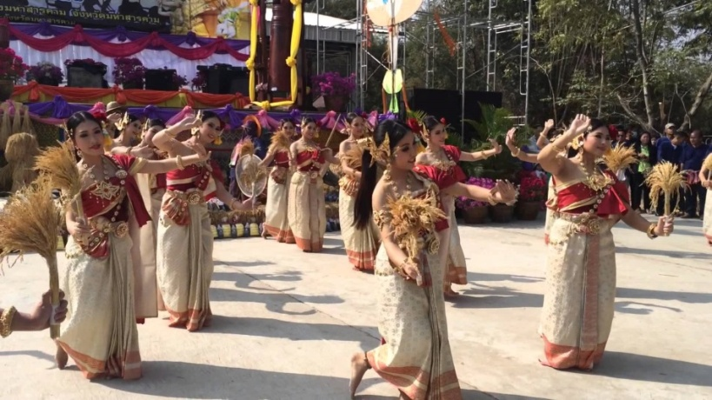

ที่สมบูรณ์แบบของชาวอีสาน คณะสื่อมวลชนจังหวัดมหาสารคามนำโดยนายประสาสน์ รัตนะปัญญา ประธาน

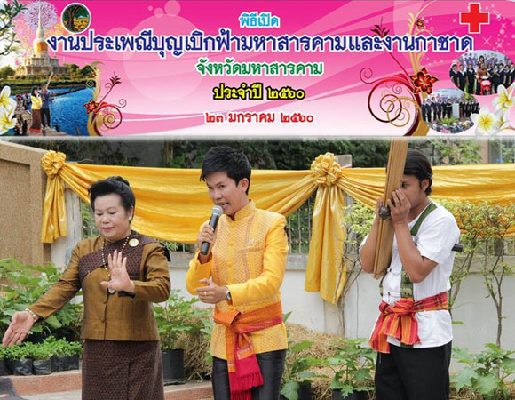ชมรมฯ เห็นว่าเป็นประเพณีที่ดีและน่าจะนำมาเป็นงานประจำปีของจังหวัดมหาสารคามด้วย จึงได้ทำโครงการ “งานบุญเบิกฟ้า”เสนอต่อนายไสว พราหมณี ผู้ว่าราชการจังหวัดในสมัยนั้น เพื่อให้จัดร่วมกับงานกาชาดประจำปีจังหวัด ผู้ว่าราชการจังหวัดได้นำเรื่องนี้เข้าหารือในที่ประชุมประจำเดือนของจังหวัดโดยได้นิมนต์ พระอริยานุวัติ เจ้าอาวาสวัดมหาชัย ซึ่งเป็นปราชญ์ที่ชาวอีสานยกย่องมาให้คำแนะนำและให้ความคิดเห็นด้วย ที่ประชุมได้อภิปรายในเรื่องนี้อย่างกว้างขวาง ในที่สุดก็มีความเห็นสมควรที่จะจัดเป็นงานประจำปีควบกับ

งานกาชาด แต่ในปี ๒๕๓๐ นั้น นายไสว พราหมณี ได้รับคำสั่งให้ย้ายไปดำรงตำแหน่งผู้ว่าราชการจังหวัดนครราชสีมาเสียก่อน เลยไม่มีการจัดงานบุญเบิกฟ้าในปีนั้น เมื่อ ดร.จินต์   วิภาตะกลัต ได้มารับตำแหน่งผู้ว่าราชการคนใหม่ นายประสาสน์ รัตนะปัญญา ได้นำเรื่องนี้เสนอผู้ว่าคนใหม่ซึ่ง ดร.จินต์ ก็เห็นด้วยที่จะจัดงานนี้

ให้เป็นงานประเพณีประจำปีของจังหวัดมหาสารคาม โดยการร่วมกับงานกาชาดในปี ๒๕๓๑ เป็นปีแรก

-๕-

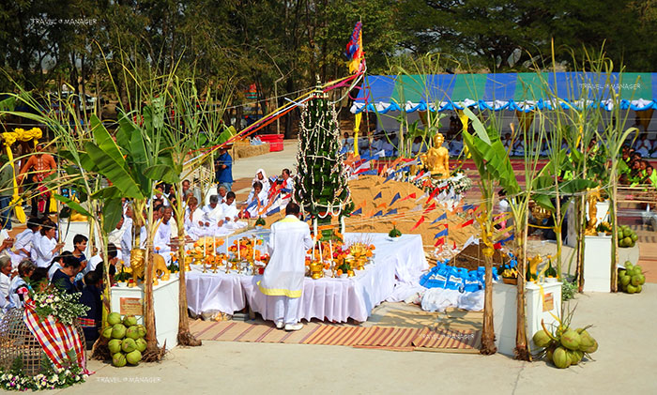

และจังหวัดมหาสารคามได้กำหนดจัดงานบุญเบิกฟ้าและงานกาชาดประจำปี ๒๕๓๑ รวม ๗ วัน ๗ คืน โดยเริ่มงานในวันขึ้น ๓ ค่ำเดือน ๓ งานบุญเบิกฟ้าจึงเริ่มตั้งแต่บัดนั้นเป็นต้นไป

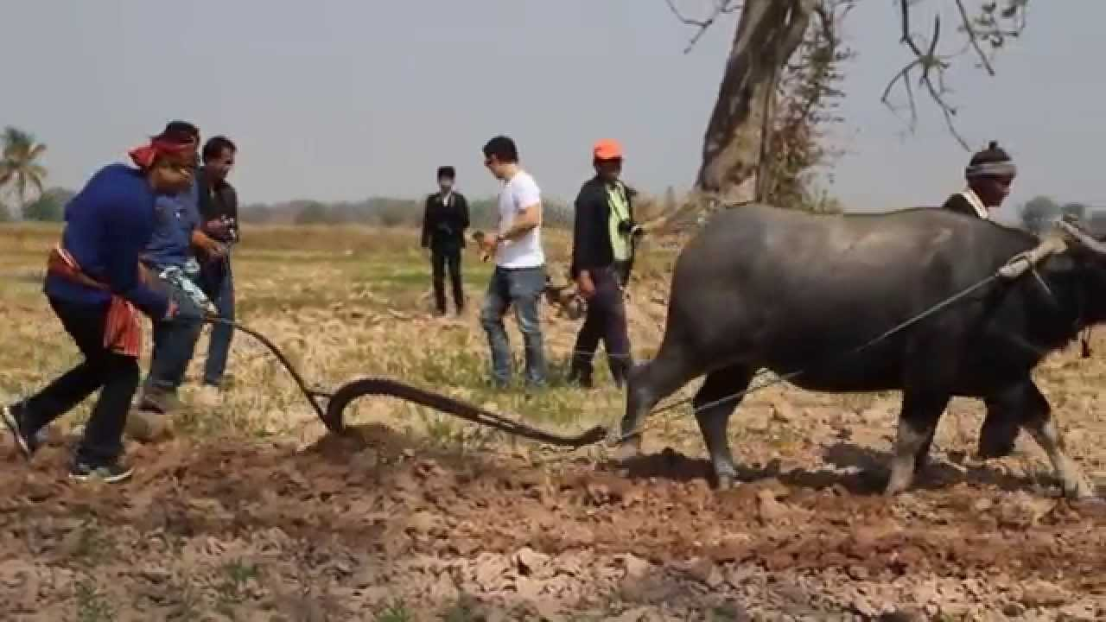

**๔.๕.๒ ประเพณีออนซอนกลองยาวชาววาปี ของดีพื้นบ้าน**

งานออนซอนกลองยาวชาววาปีของดีพื้นบ้าน ได้จัดขึ้นครั้งแรกเมื่อปี พ.ศ. ๒๕๓๙ โดยได้รับความร่วมมือจากหน่วยงานราชการทุกหน่วย พ่อค้า ประชาชน กำนัน ผู้ใหญ่บ้าน องค์การบริหารส่วนตำบลทุกตำบล และได้กำหนดให้วันที่ ๑๒-๑๔ มีนาคมของทุกปีเป็นวันงาน ทั้งนี้ เพราะช่วงเวลาดังกล่าวเป็น

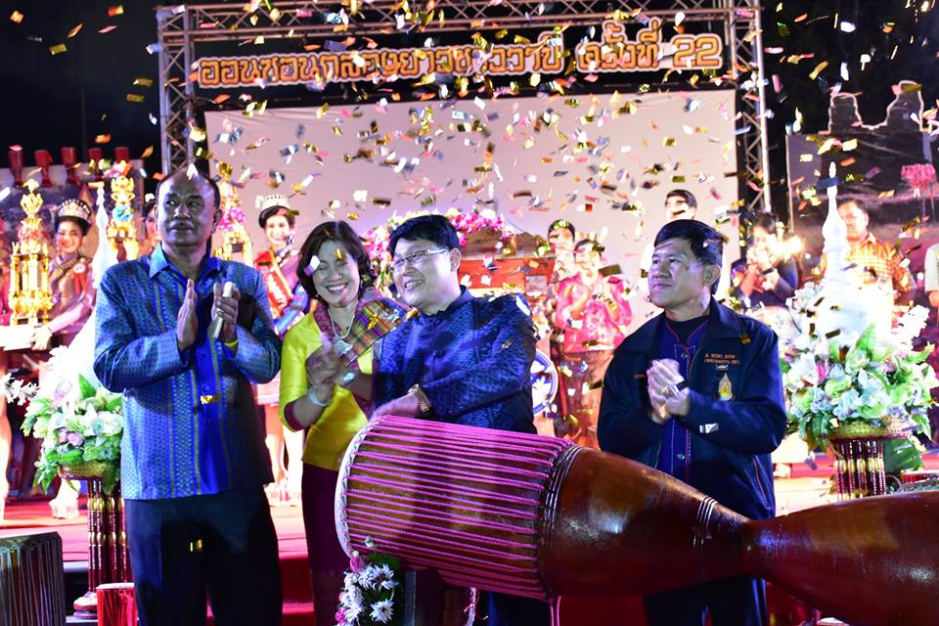

-๖-

ช่วงเวลาที่เหมาะสมในการที่จะจัดงานรื่นเริงขึ้น เพราะเป็นช่วงที่ชาวไร่ ชาวนา ส่วนใหญ่เสร็จสิ้นจากจากฤดูเก็บเกี่ยว ถึงแม้ว่าอากาศในช่วงเวลานั้นจะร้อนบ้างเพราะกำลังย่างเข้าสู่ฤดูร้อน แต่ฝนก็ยังไม่ตก จึงนับเป็นช่วงเวลาที่เหมาะสมที่สุด และแล้วงานออนซอนกลองยาวชาววาปีของดีพื้นบ้านก็ได้กลายเป็นประเพณีประจำปีของชาวอำเภอวาปีปทุมตั้งแต่นั้นเป็นต้นมา

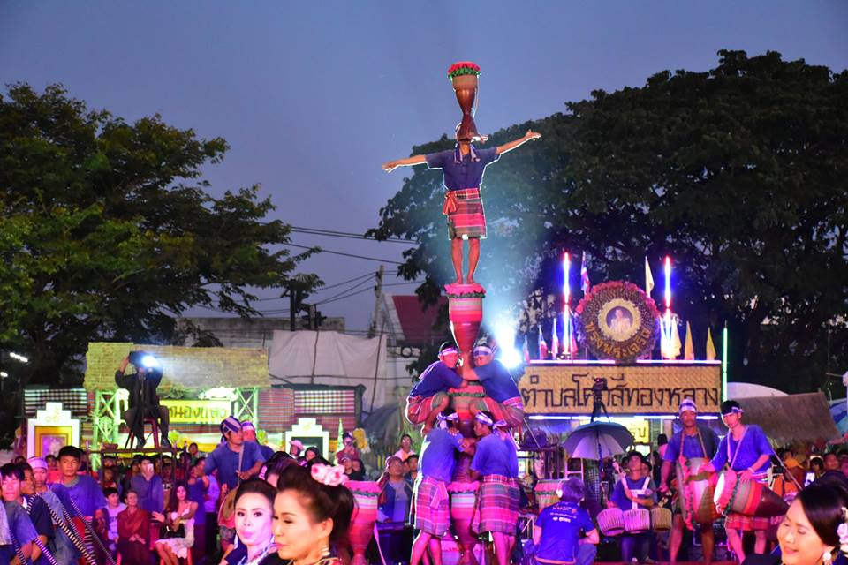

จากนั้น การจัดงานประเพณีนี้ก็ได้พัฒนาขึ้นเรื่อย ๆ จนเป็นที่รู้จักแพร่หลายของคนทั่วไป ในปี พ.ศ. ๒๕๔๓ นายอำเภอสมใจ ไวปรีชี และคณะทำงานทุกฝ่ายก็ได้มีมติให้ขยายวันในการจัดงานขึ้น จากเดิมมีเพียง ๓ วัน เพิ่มเป็น ๕ วัน คือ เดิมจัดวันที่ ๑๒-๑๔ มีนาคม ก็ได้ขยายเป็นวันที่ ๑๒-๑๖ มีนาคม และได้ถือปฏิบัติกันต่อมาจนกระทั่งถึงปี ๒๕๔๘

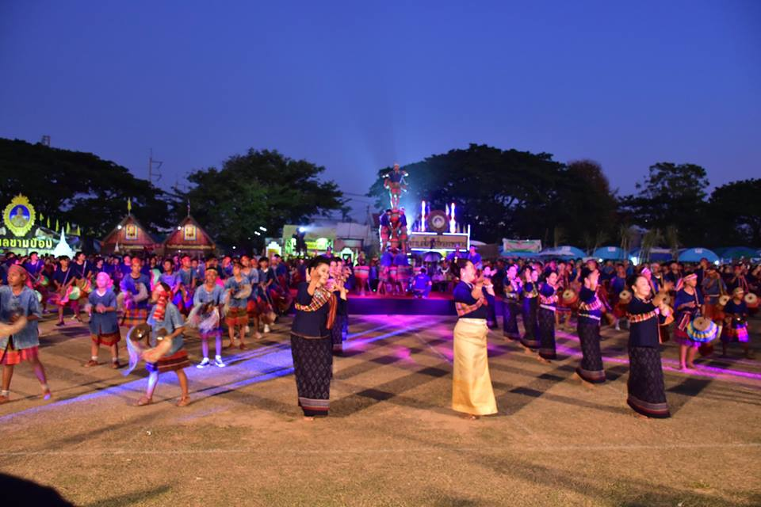

นายวิโรจน์ มีแก้ว นายอำเภอวาปีปทุมได้ร่วมประชุมคณะกรรมการจัดงาน ที่ประชุมได้มีมติให้เลื่อนวันจัดงานเข้ามาเป็นช่วงปลายเดือนธันวาคม ระหว่างวันที่ ๒๒-๒๔ ธันวาคม ๒๕๔๘ โดยปรับใช้รูปแบบงานจากการเก็บบัตรผ่านประตูเข้าชมงานก่อนวันงานครอบครัวละ ๒๐ บาท ส่วนกิจกรรมในงานยังคงมีไว้เหมือนที่เคยจัดทุกปี และในปี ๒๕๔๙ ท่านนายอำเภอวิศิษฐ์ ทองสมบูรณ์ ร่วมกับส่วนราชการ หน่วยงาน

-๗-

สถานศึกษา เทศบาลตำบลหนองแสง องค์การบริหารส่วนและพี่น้องประชาชน ได้กำหนดจัดงานระหว่างวันที่ ๒๒-๒๔ ธันวาคม ๒๕๔๙ และได้มีการเชิญคณะกลองยาวจากประเทศสาธารณรัฐประชาธิปไตยประชาชนลาวมาแสดงโชว์ในงาน ซึ่งถือเป็นการแลกเปลี่ยนวัฒนธรรมระหว่างประเทศ อันเป็นการเสริมสร้างความสัมพันธไมตรีด้านศิลปวัฒนธรรมอีกด้วย คณะกลองยาวที่ชนะเลิศ ประเภท ก ในปี พ.ศ. ๒๕๔๙ คือ คณะเทพนิมิต บ้านตลาด ตำบลห้วยหวาย อำเภอวาปีปทุม จังหวัดมหาสารคาม คณะกลองยาวที่ชนะเลิศประเภท ก. ในปี พ.ศ. ๒๕๕๐ คือ คณะลูกน้ำเค็ม บ้านจอกขวาง ตำบลหนองแสง อำเภอวาปีปทุม จังหวัดมหาสารคาม คณะกลองยาวที่ชนะเลิศประเภท ก ในปี พ.ศ. ๒๕๕๑-๒๕๕๓ คือคณะจอกขวางคำบ้านจอกขวาง ตำบลหนองแสง อำเภอวาปีปทุม จังหวัดมหาสารคาม ส่วนในปี ๒๕๔๔ กำหนดจัดงานออนซอนกลองยาวชาววาปี ของดีพื้นบ้าน ในวันที่ ๒๔-๒๖ ธันวาคม ๒๕๕๔ คณะกรรมการจัดงานได้มีมติมอบถ้วยพระราชทานให้กับ คณะจอกขวางคำ ที่ชนะเลิศ ๓ ปีซ้อน และคณะกรรมการจัดงานมีมติให้ขอถ้วยพระราชทาน จากสมเด็จพระเทพรัตนราชสุดา สยามบรมราชกุมารีมาใหม่ เพื่อใช้ในปี ๒๕๕๔

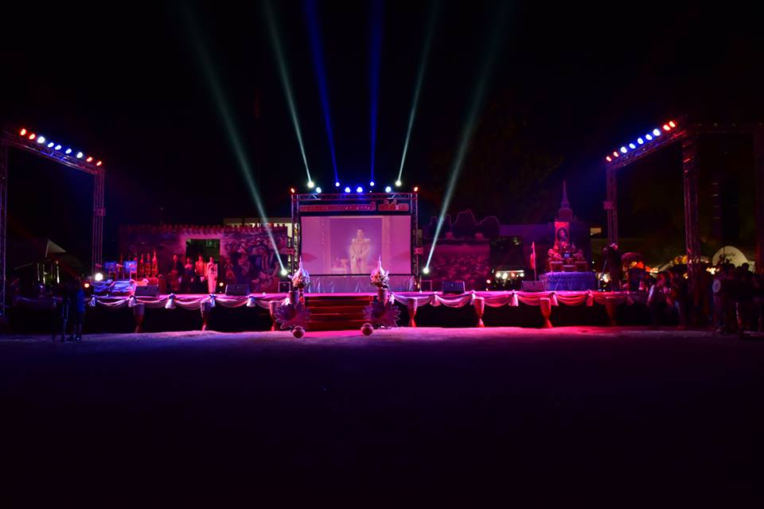

ประเพณีออนซอนกลองยาวชาววาปี ของดีพื้นบ้านเป็นหนึ่งประเพณีสำคัญในรอบปีที่ชาวอำเภอวาปีปทุม จังหวัดมหาสารคาม ปฏิบัติสืบทอดกันมาเป็นเวลายาวนาน โดยจะจัดงานราวเดือนธันวาคมของทุกปี เพื่ออนุรักษ์ศิลปวัฒนธรรมและประเพณีท้องถิ่นของชาวอีสาน โดยเฉพาะกลองยาว ซึ่งเป็นศิลปวัฒนธรรมที่เป็นความภาคภูมิใจของคนในท้องถิ่น เพราะกลองยาว เป็นศูนย์รวมภูมิปัญญา ตลอดจนปราชญ์ต่างๆ ของชุมชน ดังนั้นงานนี้จึงเป็นเหมือนการต่ออายุให้กับศิลปวัฒนธรรมไม่ให้เลือนหายไป

-­๘-

การจัดงานประเพณี ออนซอนกลองยาวชาววาปีของดีพื้นบ้าน จัดขึ้นในระหว่างเดือน ธันวาคม ณ สนามหน้าที่ว่าการอำเภอวาปีปทุม จังหวัดมหาสารคามในการจัดงานครั้งนี้มีวัตถุประสงค์เพื่ออนุรักษ์ศิลปวัฒนธรรมพื้นบ้านให้คงอยู่คู่ลูกหลานสืบไป ส่งเสริมอาชีพของราษฏร โดยมีกิจกรรมภายในงานที่น่าสนใจต่าง ๆ มากมาย อาทิเช่น การประกวดกลองยาวพื้นบ้านและกลองยาวประยุกต์ชิงถ้วยพระราชทาน สมเด็จพระเทพรัตนราชสุดาสยามบรมราชกุมารี,การประกวดธิดากลองยาว,การออกร้านนิทรรศการของหน่วยงานราชการและร้านจำหน่ายผลิตภัณฑ์พื้นบ้านของดีจาก ๑๕ อบต. อยู่ที่ว่าการอำเภอวาปีปทุม จังหวัดมหาสารคาม

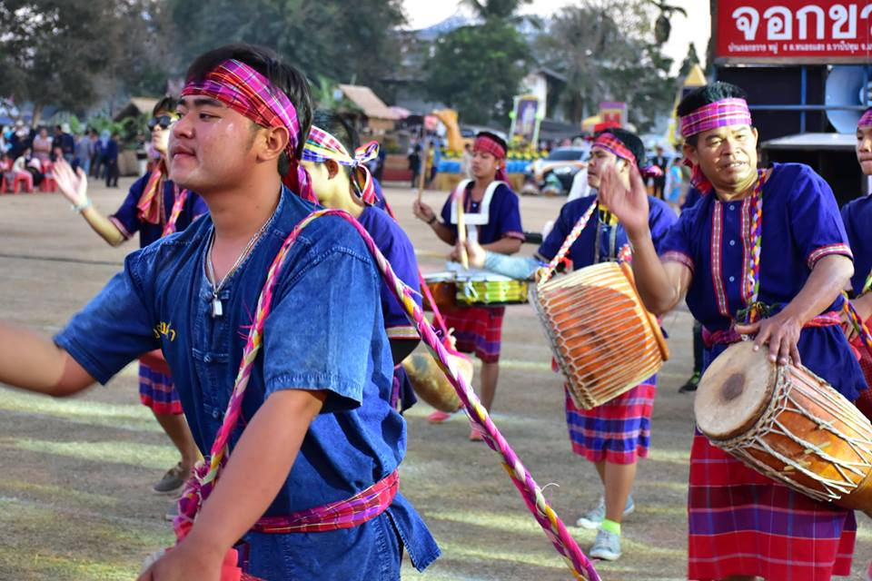

**๔.๖ จำนวนศาสนสถานในจังหวัด** รายละเอียด ดังนี้

|  |  |  |  |  |  |
| --- | --- | --- | --- | --- | --- |
| ศาสนสถาน(แยกรายศาสนา) | | | | | รวม  (แห่ง) |
| พุทธ  (แห่ง) | อิสลาม  (แห่ง) | คริสต์  (แห่ง) | พราหมณ์-ฮินดู  (แห่ง) | ซิกข์  (แห่ง) |
| ๙๓๗ | ๑ | ๘ | - | - | ๙๔๖ |

**๔.๗ จำนวนผู้นับถือศาสนา** จำแนกตามเพศ

|  |  |  |  |  |
| --- | --- | --- | --- | --- |
| ศาสนา | ชาย(คน) | หญิง(คน) | รวม(คน) | ร้อยละ |
| พุทธ | ๓๙๖,๑๒๖ | ๔๒๖,๗๒๑ | ๘๒๒,๘๗๔ | ๙๙.๔๒ |
| อิสลาม | ๗๒๙ | ๗๑๘ | ๑,๔๔๖ | ๐.๑๗๕ |
| คริสต์ | ๒,๑๕๓ | ๕๓๖ | ๒,๖๙๐ | ๐.๓๒๕ |
| พราหมณ์-ฮินดู | ๘๗ | ๑๒๘ | ๒๑๕ | ๐.๐๒๖ |
| ซิกข์ | ๑๓ | ๑๖ | ๒๙ | ๐.๐๐๔ |

-๙-

**๔.๘ จำนวนสถานศึกษา** (ทุกสังกัดในจังหวัด)

|  |  |  |  |  |  |
| --- | --- | --- | --- | --- | --- |
| ที่ | ระดับ | สังกัด ศธ.(แห่ง) | | สังกัด อปท.(แห่ง) | รวม |
| รัฐบาล | เอกชน |
| ๑ | ประถมศึกษา | ๕๙๙ | ๑๘ | ๗ | ๖๒๔ |
| ๒ | มัธยมศึกษา | ๓๔ | ๓ | ๒๐ | ๕๗ |
| ๓ | ปวช./ปวส. | ๖ | ๒ | - | ๘ |
| ๔ | อุดมศึกษา | ๓ | - | - | ๓ |

**๔.๙ จำนวนหมู่บ้าน** จำแนกตามอำเภอ

|  |  |  |
| --- | --- | --- |
| ที่ | อำเภอ | จำนวนหมู่บ้าน(แห่ง) |
| ๑ | เมือง | ๑๘๕ |
| ๒ | กันทรวิชัย | ๑๘๓ |
| ๓ | โกสุมพิสัย | ๒๓๓ |
| ๔ | เชียงยืน | ๑๑๖ |
| ๕ | บรบือ | ๒๐๙ |
| ๖ | วาปีปทุม | ๒๔๑ |
| ๗ | พยัคฆภูมิพิสัย | ๒๒๗ |
| ๘ | นาดูน | ๙๔ |
| ๙ | นาเชือก | ๑๔๕ |
| ๑๐ | ยางสีสุราช | ๙๑ |
| ๑๑ | แกดำ | ๘๘ |
| ๑๒ | กุดรัง | ๘๕ |
| ๑๓ | ชื่นชม | ๔๗ |
|  | รวม | ๑,๙๔๔ |

-๑๐-

**๔.๑๐ แหล่งท่องเที่ยวในมิติศาสนา ที่มีความสำคัญและโดดเด่นในจังหวัด**

**พระบรมธาตุนาดูน**

พระธาตุนาดูน หรือพุทธมณฑลอีสาน เป็นสถานที่ที่ค้นพบหลักฐานทางประวัติศาสตร์โบราณคดี ที่แสดงว่าบริเวณนี้เคยเป็นศูนย์กลางความเจริญรุ่งเรืองของนครจำปาศรี เมืองโบราณในอดีต อีกทั้งได้ขุดพบสถูปบรรจุพระบรมสารีริกธาตุ บรรจุในตลับทองคำ เงิน และสำริด ซึ่งสันนิษฐานว่ามีอายุอยู่ในพุทธศตวรรษที่ ๑๓-๑๕ สมัยทวาราวดี จึงได้สร้างพระธาตุตามแบบสถูปที่ได้ค้นพบ ตั้งอยู่ที่บ้านนาดูน เขตอำเภอนาดูน เป็นเขตที่มีการขุดพบหลักฐานทางประวัติศาสตร์โบราณคดีที่แสดงถึงความเจริญรุ่งเรืองในอดีตเพราะบริเวณนี้ได้เคยเป็นที่ตั้งของนครจำปาศรีมาก่อน โบราณวัตถุต่างๆที่ค้นพบได้นำไปแสดงไว้ที่พิพิธภัณฑสถานแห่งชาติจังหวัดขอนแก่นและที่สำคัญยิ่งก็คือการขุดพบสถูปบรรจุพระบรมสารีริกธาตุบรรจุในตลับทองคำ เงิน และสำริด ซึ่งสันนิษฐานว่ามีอายุอยู่ในพุทธศตวรรษที่ ๑๓-๑๕ สมัยทวาราวดีรัฐบาลจึงอนุมัติให้ดำเนินการก่อสร้างพระธาตุนาดูนขึ้นในเนื้อที่ ๙๐๒ ไร่ โดยบริเวณรอบๆ จะมีพิพิธภัณฑ์ทางศาสนาและวัฒนธรรม สวนรุกขชาติ สวนสมุนไพร ซึ่งตกแต่งให้เป็นสถานที่สำคัญทางพุทธศาสนาการเดินทางจากตัวเมือง[มหาสารคาม](http://www.tongteawthai.com/%E0%B8%97%E0%B9%88%E0%B8%AD%E0%B8%87%E0%B9%80%E0%B8%97%E0%B8%B5%E0%B9%88%E0%B8%A2%E0%B8%A7%E0%B8%88%E0%B8%B1%E0%B8%87%E0%B8%AB%E0%B8%A7%E0%B8%B1%E0%B8%94%E0%B8%A1%E0%B8%AB%E0%B8%B2%E0%B8%AA%E0%B8%B2%E0%B8%A3%E0%B8%84%E0%B8%B2%E0%B8%A1/)ผ่านอำเภอวาปีปทุมถึงอำเภอนาดูนห่างจากตัวเมืองประมาณ ๖๕ กิโลเมตร



อำเภอนาดูน เป็นแหล่งอารยธรรมโบราณแห่งหนึ่งที่มีประวัติอันยาวนานโดยบริเวณที่ตั้งของอำเภอนาดูนคือเมืองจัมปาศรีที่เจริญรุ่งเรือนในสมัยทวารวดี  เมื่อประมาณพุทธศตวรรษที่ ๑๓-๑๕ ซึ่งมีหลักฐานทางประวัติศาสตร์และโบราณคดีที่ค้นพบมากมายสรุปความดังนี้ ถิ่นฐานอารยธรรมจัมปาศรีในอดีตกาลสันนิษฐานได้ว่ามีความเจริญรุ่งเรืองมา ๒ ยุคคือยุคทวารวดี  ระหว่าง พ.ศ. ๑๐๐๐ – ๑๒๐๐ ยุคลพบุรี

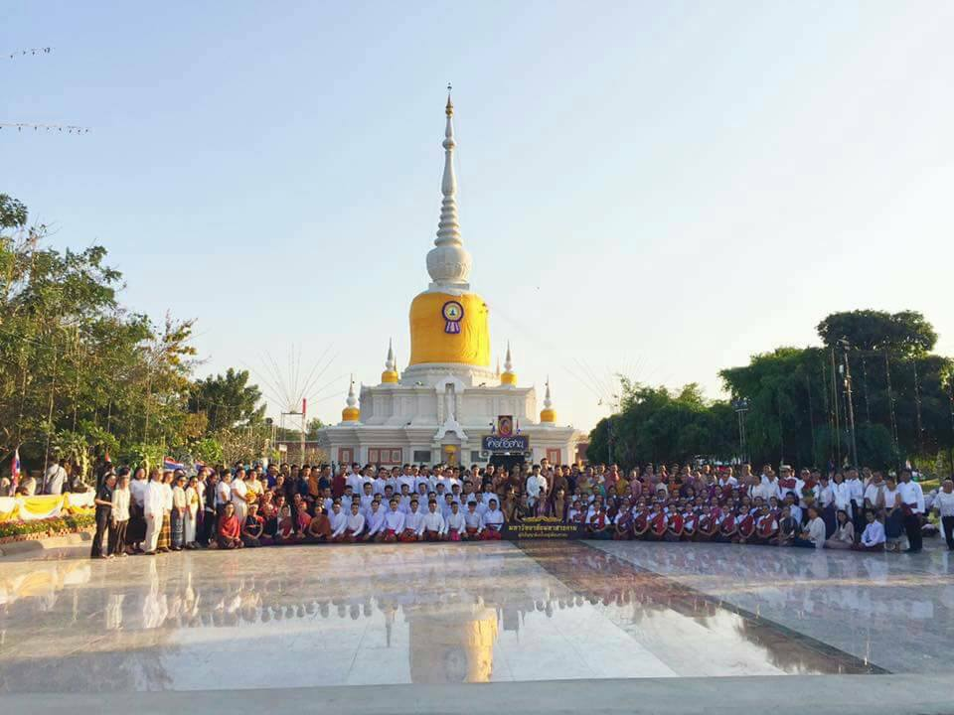

-๑๑-

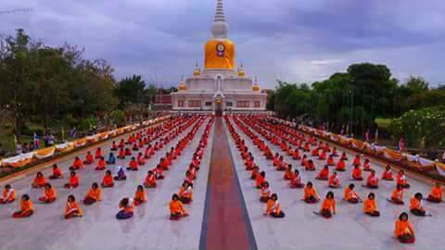ระหว่าง  พ.ศ. ๑๖๐๐-๑๘๐๐ ในราวพุทธศตวรรษที่ ๑๓-๑๖ ภายในตัวเมืองและนอกเมืองมีเจดีย์สมัยทวารวดีอยู่ ๒๕ องค์ (ขณะนี้ได้ขุดค้นพบแล้ว 10 องค์) เจ้าผู้ครองเมืองนครจำปาศรี นับตั้งแต่พระเจ้ายศวรราช ได้สร้างสถานที่สักการบูชาในพิธีทางศาสนาพราหมณ์และพุทธเช่น เทวาลัย ปรางค์กู่ เป็นต้น  ซึ่งถือว่า ได้เจริญรุ่งเรืองทั้งในด้านศาสนา  วัฒนธรรม และการปกครองจนถึงขีดสุดแล้วได้เสื่อมถอยลงจนถึงยุคอวสานในสมัยพระเจ้าฟ้างุ่มแหล่งหล้าธรณีเมื่อวันที่ ๘ มิถุนายน ๒๕๒๒ ได้ขุดค้นพบสถูปบรรจุพระบรมสารีริกธาตุ สถูปทำด้วยทองสำริด แยกเป็น ๒ ส่วน คือ ๑. ตัวสถูปหรือองค์ระฆัง แบ่งออกเป็น ๒ ตอน คือ ตัวสถูปเป็นส่วนที่บรรจุ พระอังคาร (ขี้เถ้า) เทียนดอกไม้ตอนคอสถูปเป็นส่วนที่บรรจุผอบพระบรมสารีริกธาตุโดยผอบจะบรรจุพร้อมกัน ๓ ชั้น คือ ผอบทองคำ จะซ้อนอยู่ในผอบเงิน ผอบเงินจะซ้อนอยู่ในผอบทองสำริดทุกผอบมีฝาปิดมิดชิด ภายในผอบทองคำมีพระบรมสารีริกธาตุบรรจุ ๑ องค์ มีลักษณะเป็นเกล็ดสีขาวขุ่นขนาดเท่าเมล็ดข้าวสารหักครึ่งหล่อเลี้ยงไว้ด้วยน้ำมันจันทน์เมื่อเปิดออกมาจะมีกลิ่นหอมมาก ๒. ส่วนยอดทำด้วยทองสำริดกลมตัน ทำเป็นปล้องไฉนลูกแก้วและปลียอด ตอนต้นทำเป็นเกลียวสามารถปิดประกอบกับส่วนตัวองค์สถูปได้พอดี

พระธาตุนาดูนจำลองแบบสถูปทองสำริดที่บรรจุพระบรมสารีริกธาตุ ซึ่งเป็นศิลปะทวารวดี สมเด็จพระบรมโอรสราชสยามมกุฎราชกุมารเสด็จพระราชดำเนินแทนพระองค์มาประกอบพิธีอัญเชิญพระบรมสารีริกธาตุขึ้นประดิษฐานไว้ในองค์พระธาตุนาดูนเมื่อวันที่ ๑๒ พฤศจิกายน ๒๕๓๐



**บทที่ ๒**

**วิสัยทัศน์ พันธกิจ ยุทธศาสตร์ การส่งเสริมคุณธรรมของจังหวัดมหาสารคาม**

แผนปฏิบัติการสงเสริมคุณธรรมจังหวัดมหาสารคาม ฉบับที่ ๒ (พ.ศ. ๒๕๖๐-๒๕๖๔) เปนแผนที่จัดทำขึ้นเพื่อเปน กรอบทิศทางในการสงเสริมคุณธรรมใหแกจังหวัดมหาสารคาม โดยการบูรณาการการดำเนินการรวมกับทุกภาคสวนของสังคม โดยยึดกรอบแนวทางหลักตามแผนแม่บทส่งเสริมคุณธรรมแห่งชาติ ฉบับที่ ๑ (พ.ศ.๒๕59-๒๕๖๔) ในการขับเคลื่อน มีรายละเอียดดังนี้

**๓.๑ วิสัยทัศน(Vision)**

จังหวัดมหาสารคาม มีคุณธรรมเปนรากฐานที่สำคัญในการดำรงชีวิต สืบสานวัฒนธรรมอยูรวมกัน ดวยความสันติสุขในสังคมอย่างยั่งยืน

**๓.๒ เปาประสงค(Goal)**

จังหวัดมหาสารคาม เปนจังหวัดคุณธรรม คนมหาสารคามปฏิบัติตนตามหลักคำสอนทางศาสนา ที่ตนนับถือ นอมนำหลักปรัชญาของเศรษฐกิจพอเพียงมาปฏิบัติ ธำรงรักษาไวซึ่งวัฒนธรรมอันดีงาม และอยูรวมกัน ดวยสันติสุข อย่างยั่งยืน

**๓.๓ พันธกิจ(Mission)**

๑) พัฒนาคนใหมีคุณธรรมตามหลักธรรมทางศาสนา นอมนำหลักปรัชญาของเศรษฐกิจพอเพียงมา เปนหลักในการพัฒนาคุณภาพชีวิต และดำรงชีวิตตามวิถีวัฒนธรรมไทยที่ดีงาม

๒) พัฒนาระบบการบริหารจัดการดานการสงเสริมคุณธรรมใหมีประสิทธิภาพในมิติตาง ๆ

๓) ส่งเสริมให้ทุกภาคส่วนของสังคมตระหนักและร่วมกันเป็นครือข่าย มีส่วนร่วมในกระบวนการส่งเสริมคุณธรรม เพื่อสรางสังคมคุณธรรมที่อยูรวมกันอยางสันติสุข มีธรรมาภิบาล มีความสมานฉันท และมีความยั่งยืน

๔) สงเสริมใหจังหวัดมหาสารคามเปนแบบอยางดานคุณธรรมพอเพียง มีวินัย สุจริต จิตอาสา

**๓.๔ วัตถุประสงคหลัก(Objective)**

๑) เพื่อวางระบบรากฐานการเสริมสรางคุณธรรมในจังหวัดมหาสารคาม

๒) เพื่อสรางความเขมแข็งในระบบการบริหารจัดการดานการสงเสริมคุณธรรมใหเปนเอกภาพ

๓) เพื่อสรางเครือขายความรวมมือในการสงเสริมคุณธรรม

๔) เพื่อสงเสริมใหจังหวัดมหาสารคามเปนแบบอยางดานคุณธรรมด้านพอเพียง มีวินัย สุจริต จิตอาสา

**๓.๕ ตัวชี้วัด(KeyPerformance Indicators)**

**๓.๕.๑ ระยะสั้น กำหนดกรอบระยะเวลา ป ๒๕๖๑**

**ระยะที่ ๑ (มกราคม – มีนาคม ๒๕๖๑) มีตัวชี้วัด** ดังนี้

(๑) ทุกหนวยงานมีแผนแมบทสงเสริมคุณธรรมของหนวยงาน

(๒) ทุกหนวยงานมีแผนปฏิบัติการสงเสริมคุณธรรมของหนวยงาน

(๓) ทุกหนวยงาน/องคกรภาคีเครือขายสงเสริมคุณธรรมมีความรูความเขาใจในแผนแมบทสงเสริมคุณธรรมในจังหวัดมหาสารคาม

-๑๓-

(๔) เกิดชุมชนคุณธรรม องคกรคุณธรรม หรือหนวยงานคุณธรรม จำนวน ๑๓ องคกรตนแบบ **ระยะที่ ๒(เมษายน –มิถุนายน๒๕๖๑)มีตัวชี้วัดดังนี้**

(๑) มีบุคลากรในภาคสวนตาง ๆ ทั้งภาครัฐ ภาคประชาสังคม ภาคชุมชน ภาคธุรกิจเอกชน ภาควิชาชีพ ภาควิชาการภาคสื่อมวลชนและภาคประชาชน ได้รับการการอบรมและพัฒนาคุณธรรมจริยธรรม เพิ่มมากขึ้น

(๒) มีหนวยงานที่ใหความสำคัญจัดอบรมและพัฒนาคุณธรรมจริยธรรม ใหแกบุคลากร ในภาคสวนตาง ๆ ทั้งภาครัฐ ภาคประชาสังคม ภาคชุมชน ภาคธุรกิจเอกชน ภาควิชาชีพ ภาควิชาการ ภาคสื่อมวลชน และภาคประชาชนเพิ่มมากขึ้น

(๓) มีหนวยงาน องคกรที่สงเสริมและกระตุนการจัดกิจกรรมเทิดทูนสถาบันชาติ ศาสนา และพระมหากษัตริยเพิ่มมากขึ้น

(๔) ประชาชนเขารวมกิจกรรมเทิดทูนสถาบันชาติ ศาสนาและพระมหากษัตริยเพิ่มมากขึ้น

(๕) เกิดชุมชนคุณธรรม องคกรคุณธรรม หรือหนวยงานคุณธรรม จำนวน ๒๐ องคกรตนแบบพอเพียง มีวินัย สุจริต จิตอาสา

ระยะที่ ๓ กรกฎาคม-กันยายน๒๕๖๑)มีตัวชี้วัดดังนี้

(๑) มีบุคลากรในภาคสวนตาง ๆ ทั้งภาครัฐ ภาคประชาสังคม ภาคชุมชน ภาคธุรกิจเอกชน ภาควิชาชีพ ภาควิชาการ ภาคสื่อมวลชนและภาคประชาชน ได้รับการอบรมและพัฒนาคุณธรรมจริยธรรมเพิ่มมากขึ้นร้อยละ ๑๐ ของระยะที่ ๒

(๒) มีหนวยงานที่ใหความสำคัญจัดอบรมและพัฒนาคุณธรรมจริยธรรม ใหแก บุคลากรใน ภาคสวนตาง ๆ ทั้งภาครัฐ ภาคประชาสังคม ภาคชุมชน ภาคธุรกิจเอกชน ภาควิชาชีพ ภาควิชาการ ภาคสื่อมวลชน และภาคประชาชนเพิ่มมากขึ้น รอยละ ๑๐ ของระยะที่ ๒

(๓) มีหนวยงาน องคกรที่สงเสริมและกระตุนการจัดกิจกรรมเทิดทูนสถาบันชาติ ศาสนา และพระมหากษัตริยเพิ่มมากขึ้น รอยละ ๑๐ ของระยะที่ ๒

(๔) ประชาชนเขารวมกิจกรรมเทิดทูนสถาบันชาติ ศาสนาและพระมหากษัตริยเพิ่มมากขึ้น รอยละ ๑๐ ของระยะที่ ๒

(๕) เกิดชุมชนคุณธรรม องค์กรคุณธรรมหรือหน่วยงานคุณธรรม จำนวน ๘๐ องค์กร ต้นแบบ

**๓.๕.๒ระยะปานกลางกำหนดกรอบระยะเวลาป ๒๕๖๑-๒๕๖๔**

(๑) ทุกหนวยงาน/องคกรทั้งภาครัฐและเอกชนมีสวนรวมสงเสริม สนับสนุน และดำเนินการ สงเสริมคุณธรรมในจังหวัดมหาสารคาม เชน กำหนดนโยบายการสงเสริมคุณธรรมภายในองคกร วางแผนงาน จัดทำ โครงการกิจกรรมเสริมสรางปลูกฝงคุณธรรมและวัฒนธรรมประเพณีที่ดีงาม ใหแก สังคมเปนองคกรที่มี CSR หรือ Corporate Social Responsibility มีความรับผิดชอบตอสังคมและสิ่งแวดลอม ภายใตหลักจริยธรรมและ การจัดการที่ดี อยูบนหลักพอประมาณที่ตองไมเบียดเบียนตนเอง และไมเบียดเบียนสังคม มีคุณภาพตามมาตรฐาน ISO หรือ The International Organization for Standardization ที่เปนมาตรฐานคุณธรรมพอเพียง มีวินัย สุจริต จิตอาสา ที่ใชไดกับทุกองคกร มีการยกยองเชิดชูองคกรและบุคคลผูมีผลงานดีเดนในดานสงเสริมคุณธรรม โดยคนหาคนดีและมอบรางวัล อยางตอเนื่องเพื่อใหเกิดกระแสสังคมสงเสริมคนดี กับทั้งเปนการ สรางชื่อเสียงใหแกจังหวัดมหาสารคามประเทศชาติ

-๑๔-

(๒) มีการพัฒนาระบบ กลไกการบริหารจัดการดำเนินงานสงเสริมคุณธรรมจริยธรรม เชน มีระบบบริหารจัดการทางวิชาการองคความรูในเรื่องของการสงเสริมคุณธรรมและความสมานฉันท พรอมทั้งมี การวิจัยและมีการพัฒนามาตรฐานดานการสงเสริมคุณธรรม มีหลักสูตรและจำนวนบุคลากรผูทำหนาที่ในการสงเสริมคุณธรรม และมีระบบกำกับติดตามและประเมินผลการดำเนินงานสงเสริมคุณธรรมและความสมานฉันทในมิติตาง ๆ

(๓) มีภาคีเครือขายความรวมมือในการสงเสริมคุณธรรมในจังหวัดมหาสารคามเพิ่มมากขึ้น

(๔) จังหวัดมหาสารคามเปนแบบอยางดานคุณธรรมในประเทศไทยและประชาคมอาเซียน โดยมีการกำหนดใหมีการประเมินผลเรื่องคุณธรรมในดานตาง ๆ เช่น พอเพียง มีวินัย สุจริต จิตอาสา เพื่อเปรียบเทียบความมีคุณธรรมของประชาชน

**๓.๖ ยุทธศาสตรการส่งเสริมคุณธรรม**

แผนแมบทสงเสริมคุณธรรมจังหวัดมหาสารคาม ฉบับที่ ๑ (พ.ศ. ๒๕๖๑-๒๕๖๔) ประกอบดวย ยุทธศาสตร ๔ ยุทธศาสตร และแตละยุทธศาสตรประกอบดวยกลยุทธตาง ๆ ดังตอไปนี้

**ยุทธศาสตรที่ ๑** วางระบบรากฐานการเสริมสรางคุณธรรมในจังหวัดมหาสารคาม มี ๔ กลยุทธดังนี้ กลยุทธที่ ๑ วางระบบรากฐานการเสริมสรางคุณธรรมของสถาบันครอบครัว

กลยุทธที่ ๒ วางระบบรากฐานการเสริมสรางคุณธรรมของสถาบันการศึกษา

กลยุทธที่ ๓ วางระบบรากฐานการเสริมสรางคุณธรรมของสถาบันศาสนา

กลยุทธที่ ๔ วางระบบรากฐานการเสริมสรางคุณธรรมของสถาบันเศรษฐกิจ

**ยุทธศาสตรที่ ๒** สรางความเขมแข็งในระบบการบริหารจัดการดานการสงเสริมคุณธรรม ใหเปนเอกภาพ มี ๓ กลยุทธ ดังนี้

กลยุทธที่ ๑ สรางและพัฒนาระบบบริหารจัดการงานดานสงเสริมคุณธรรมและเสริมสรางความเปนเอกภาพ แกสถาบัน/องคกรในสังคม

กลยุทธที่ ๒ พัฒนาศักยภาพบุคลากรผูทำหนาที่ในการสงเสริมคุณธรรม

กลยุทธที่ ๓ เสริมสรางความเปนเอกภาพในจังหวัดมหาสารคามดวยคุณธรรม

**ยุทธศาสตรที่ ๓** สรางเครือขายความรวมมือในการสงเสริมคุณธรรม มี ๔ กลยุทธ ดังนี้

กลยุทธที่ ๑ สรางและขยายเครือขายการขับเคลื่อนคุณธรรมในทุกภาคสวน

กลยุทธที่ ๒ พัฒนาเครือขายขับเคลื่อนคุณธรรม

กลยุทธที่ ๓ สงเสริมและสนับสนุนภาคีเครือขายทุกภาคสวนในการดำเนินงานดานคุณธรรม

กลยุทธที่ ๔ สรางระบบบริหารจัดการภาคีเครือขายและแหลงเรียนรูที่เอื้อตอการสงเสริมคุณธรรม

**ยุทธศาสตร์ที่ ๔** ส่งเสริมให้จังหวัดมหาสารคามเป็นแบบอย่างด้านคุณธรรมในประเทศไทย และในประชาคมอาเซียน มี ๓ กลยุทธ ดังนี้

กลยุทธที่ ๑ เสริมสรางความรวมมือระหวางประชาคมอาเซียนในดานการอยูรวมกัน อยางเอื้ออาทร แบงปน และมีจิตสาธารณะ เพื่อโลกและประเทศชาติ

กลยุทธที่ ๒ เสริมสร้างและธำรงไว้ซึ่งสันติภาพความมั่นคงและความยั่งยืนของภูมิภาคอาเซียน ด้วยคุณธรรม

-๑๕-

กลยุทธที่ ๓ เสริมสรางคุณธรรมและความรวมมือระหวางประชาคมอาเซียนในการตระหนักและรักษาความสมดุลของธรรมชาติและสิ่งแวดลอม

**๓.๗ รายละเอียดของยุทธศาสตร** ยุทธศาสตรที่ ๑ วางระบบรากฐานการเสริมสรางคุณธรรมในจังหวัดมหาสารคาม**วัตถุประสงค** ๑. เพื่อวางรากฐานแนวทางในการพัฒนาคุณธรรมใหแกสังคมทุกภาคสวน

๒. พื่อเป็นบรรทัดฐานในการประพฤติปฏิบัติตนในการดำรงชีวิต ประกอบสัมมาชีพและอยู่ร่วมกัน ในสังคมอยางสงบสุข มั่นคง และยั่งยืน (Sustainable Development)

๓. เพื่อสืบสานความเปนไทยและยึดมั่นในสถาบันชาติ ศาสนา และพระมหากษัตริย

**ตัวชี้วัดความสำเร็จ** ทุกหนวยงาน/องคกรทั้งภาครัฐและเอกชนมีสวนรวมสงเสริม สนับสนุน และดำเนินการสงเสริมคุณธรรม ในจังหวัดมหาสารคามภายใตบทบาทและหนาที่ของหนวยงาน เชน กำหนดนโยบายการสงเสริมคุณธรรมภายในองคกร วางแผนงาน จัดทำโครงการกิจกรรมเสริมสรางปลูกฝงคุณธรรมและวัฒนธรรมประเพณีที่ดีงามใหแกสังคม ยกยอง เชิดชูองคกรและบุคคลผูมีผลงานดีเดนในดานสงเสริมคุณธรรม

**แนวทางการเสริมสรางคุณธรรมและบทบาทของหน่วยงาน**

|  |  |  |  |
| --- | --- | --- | --- |
| กลยุทธ | แนวทางการดำเนินการ | หน่วยงานขับเคลื่อน | |
| หน่วยงานหลัก | หน่วยงานร่วม |
| กลยุทธที่ ๑ วางระบบ รากฐานการ เสริมสราง คุณธรรมของ สถาบัน ครอบครัว | ๑.๑ พัฒนาและเสริมสรางความเขมแข็งใหแกสถาบันครอบครัวโดยสรางความตระหนักให พอแม และผูปกครองเห็นความสำคัญในการปลูกฝงคุณธรรมและเปนแบบอยางที่ดีใหเยาวชน  ๑.๒ สงเสริมใหสถาบันครอบครัว โดยเฉพาะผูนำครอบครัวมีจิตสำนึกในการเปนผูใหมี ความเอื้ออาทร ให้ความช่วยเหลือแกผูอื่น สังคม และประเทศชาติ  ๑.๓ สงเสริมความเขมแข็งและความอบอุ่นของครอบครัวโดยการจัดตั้งศูนย์คุณธรรมพัฒนาครอบครัว ในชุมชน หรือการรวมกลุมที่เกี่ยวเนื่องกับครอบครัวในรูปแบบใดรูปแบบหนึ่งเพื่อ ทำหนาที่เปนศูนยกลางในการเสริมสรางสถาบันครอบครัวในชุมชน หมูบาน ตำบล วัด มัสยิด และ โบสถ  ๑.๔ สงเสริมครอบครัวทุกครอบครัวใหเขาใจหลักคำสอนทางศาสนาและนำไปใชแกปญหาใหเกิด ประโยชนตอครอบครัวตนเอง  ๑.๕ สงเสริมผูสูงวัยและผูรูใหมีบทบาทในการ ถายทอด หลักคุณธรรมทางศาสนา | สำนักงานพัฒนาสังคมและ ความมั่นคงของมนุษยจังหวัดมหาสารคาม/  สำนักงานวัฒนธรรมจังหวัดมหาสารคาม/  ที่ทำการปกครองอำเภอ/  สำนักงานพัฒนาชุมชนจังหวัดมหาสารคาม/  สำนักงานพระพุทธศาสนาจังหวัดมหาสารคาม / สภาวัฒนธรรมจังหวัดมหาสารคาม | หน่วยงานภาครัฐที่เกี่ยวข้องทุกหน่วยงาน |

-๑๖-

|  |  |  |  |
| --- | --- | --- | --- |
| กลยุทธ | แนวทางการดำเนินการ | หน่วยงานขับเคลื่อน | |
| หน่วยงานหลัก | หน่วยงานร่วม |
|  | ๑.๖ รณรงคและกระตุนใหผูนำครอบครัวประพฤติตนอยางมีคุณธรรมเปนแบบอยางที่ดีเพื่อให เยาวชนเติบโตเปนพลเมืองดีของสังคมและประเทศชาติ  ๑.๗ สงเสริมและสนับสนุนใหเด็กและเยาวชนคน  รุนใหมมีคุณธรรม ความรับผิดชอบตอสังคม โดยมี การปฏิบัติดานความรับผิดชอบตอสังคม อยางตอเนื่องตั้งแต่วัยเยาว์ |  |  |
| กลยุทธที่ ๒วางระบบราก ฐานการเสริมสรางคุณธรรม ของสถาบัน การศึกษา | ๒.๑ ยึดหลักความเสมอภาคในการเสริมสรางโอกาสทางการศึกษาดวยคุณธรรม  ๒.๒ พัฒนาระบบบริหารจัดการการศึกษาตามหลักธรรมาภิบาล  ๒.๓ ส่งเสริมให้มี ๓ เสาหลักประกอบด้วย สถานศึกษา ศาสนสถาน ชุมชน และครอบครัว (บวร) เปนแหลงเรียนรู้ด้านคุณธรรมให้แก่ประชาชน  ๒.๔ พัฒนาปรับปรุงหลักสูตร การศึกษาทุกกระดับให้มีการปลูกฝังคุณธรรมอยางตอเนื่องโดยบรรจุ เรื่องคุณธรรมเปนหลักสูตรพื้นฐานทางการศึกษา เพื่อพัฒนาเด็ก เยาวชน และประชาชนให้เป็นมนุษยที่สมบูรณทั้งทางรางกาย อารมณ์ สังคมและสติปัญญาในการดำรงชีวิตอยูรวมกับผูอื่นไดอยาง มีความสุข สรางสรรคประโยชนเพื่อส่วนรวม โดยเชื่อมโยงกิจกรรมในหลักสูตรและกิจกรรม นอกหลักสูตร ใหลงมือปฏิบัติจริงเพื่อชวยสังคม  ๒.๕ กำหนดใหหลักสูตรการศึกษาในแตละประเภทในทุกชั้นปมีการศึกษาตามหลักศาสนา ที่ผูเรียนนับถืออยางพอเพียง ทั้งการใหความสำคัญ สาระและเวลาเพื่อใหเกิดผลดานคุณธรรม จริยธรรม  ๒.๖ พัฒนาระบบการเรียนการสอนโดยเนน กิจกรรมทางศาสนาเขาสูกระบวนการเรียนรู้ | หน่วยงานสังกัดกระทรวงศึกษาธิการ ที่อยู่ในจังหวัด(สพป.มค.เขต ๑,๒,๓/สพม.เขต ๒๖/กศน.มค.ฯ)มหาวิทยาลัยมหาสารคาม/มหาวิทยาลัยราชภัฎ มหาสารคาม/สถาบันอาชีวศึกษา/วิทยาลัยเทคนิคมหาสารคาม/วิทยาลัยสารพัดช่างมหาสารคาม/วิทยาลัยเกษตรและเทคโนโลยีจังหวัดมหาสารคาม/สำนักงานวัฒนธรรมจังหวัดมหาสารคาม/  สำนักงานพระพุทธศาสนาจังหวัดมหาสารคาม/  อบจ.มหาสารคาม/  เทศบาลเมืองมหาสารคาม/สภาวัฒนธรรมจังหวัดมหาสารคาม |  |

-๑๗-

|  |  |  |  |
| --- | --- | --- | --- |
| กลยุทธ | แนวทางการดำเนินการ | หน่วยงานขับเคลื่อน | |
| หน่วยงานหลัก | หน่วยงานร่วม |
|  | และนำหลักธรรมไปประยุกตใช ในการดำรงชีวิตใหสอดคลองกับ มิติของยุคปจจุบันและบริบทของ สังคมไดอยางเหมาะสม  ๒.๗ กำหนดใหทุกสถาบันการศึกษาจัดตั้งหนวยเผยแพรคุณธรรม ประจำสถานศึกษาทุกระดับ |  |  |
| กลยุทธที่ ๒วางระบบ  รากฐาน การเสริมสราง คุณธรรม ของสถาบัน การศึกษา(ต่อ) | ๒.๘ กำหนดใหสถาบันการศึกษาทุกระบบ ปลูกฝงคุณธรรม โดยใช กิจกรรมดานดนตรี ศิลปะ และ กีฬา เปนการฝกปฏิบัติกิจกรรม พิเศษนอกเหนือจากกิจกรรม การอบรมปลูกฝังคุณธรรมโดยตรง เพื่อเสริมสรางพัฒนาการดาน คุณธรรมอยางตอเนื่อง  ๒.๙ สงเสริมใหสถาบันการศึกษาทุกระบบจัดหาสื่อที่เกี่ยวกับการสอนคุณธรรมที่ทันสมัยจูงใจ ใหผูเรียนสนใจและสามารถเรียนรูไดทุกชองทาง  ๒.๑๐ สงเสริมใหสถาบันการศึกษา กำหนดเรื่องจิตอาสาและจิตสาธารณะเปนหัวขอในการ พัฒนาผูเรียนทั้งในและนอกระบบอยางจริงจัง  ๒.๑๑ สงเสริมใหสถาบันการศึกษาสรางบรรยากาศ สิ่งแวดลอม ในสถาบันฯ ที่สงเสริมคุณธรรม  ๒.๑๒ จัดใหมีการสรางองคความรูและทักษะ ตลอดจนใหการอบรมเรื่องการจัดการศึกษาที่เกี่ยวกับคุณธรรมแกครูและบุคลากรทาง การศึกษา  ๒.๑๓ เปดโอกาสใหครูและบุคลากร ทางการศึกษามีสวนรวม วางระบบ และสรางเครือขายในการพัฒนาสงเสริมคุณธรรม สำหรับนักเรียนและนักศึกษา  ๒.๑๔ สงเสริมใหครูและบุคลากรทางการศึกษาทุกระดับตระหนัก และยึดมั่นในคุณธรรมเพื่อเปน แบบอยางที่ดีสำหรับเด็ก เยาวชน และประชาชน  ๒.๑๕ สงเสริมใหครูและบุคลากรทางการศึกษา เปนแบบอยางที่ดี ดานคุณธรรมไดรับการเลื่อนขั้น | หน่วยงานสังกัดกระทรวงศึกษาธิการ ที่อยู่ในจังหวัด(สพป.มค.เขต ๑,๒,๓/สพม.เขต ๒๖/กศน.มค.ฯ)มหาวิทยาลัยมหาสารคาม/มหาวิทยาลัยราชภัฎ มหาสารคาม/สถาบันอาชีวศึกษา/วิทยาลัยเทคนิคมหาสารคาม/วิทยาลัยสารพัดช่างมหาสารคาม/วิทยาลัยเกษตรและเทคโนโลยีจังหวัดมหาสารคาม/สำนักงานวัฒนธรรมจังหวัดมหาสารคาม/  สำนักงานพระพุทธศาสนาจังหวัดมหาสารคาม/  อบจ.มหาสารคาม/  เทศบาลเมืองมหาสารคาม/สภาวัฒนธรรมจังหวัดมหาสารคาม |  |

-๑๘-

|  |  |  |  |
| --- | --- | --- | --- |
| กลยุทธ | แนวทางการดำเนินการ | หน่วยงานขับเคลื่อน | |
| หน่วยงานหลัก | หน่วยงานร่วม |
|  | ๒.๑๖ ควบคุมความประพฤติและการดำเนินงานของผูประกอบ วิชาชีพทางการศึกษาให้เป็นไปตามมาตรฐานวิชาชีพ และจรรยาบรรณของวิชาชีพ |  |  |
| กลยุทธที่ ๒วางระบบ รากฐาน การเสริมสราง คุณธรรมของสถาบัน การศึกษา(ต่อ) | ๒.๑๗ สงเสริมการวิจัยและการสรางองคความรูเกี่ยวกับการวางระบบ รากฐานและการเสริมสราง คุณธรรม ใหเกิดแกเด็ก เยาวชน ประชาชนและสังคมกับทั้งใหนำผลการวิจัยไปใชจริงอยางเปน รูปธรรมในทุกภาคสวน  ๒.๑๘ สงเสริม สนับสนุน หนวยงาน ภาครัฐ และภาคเอกชน ใหมีการศึกษาวิจัยเพื่อพัฒนาประเทศ ดานคุณธรรมและจริยธรรม  ๒.๑๙ สรางเสนทางอาชีพนักวิจัยและนักวิจัยอาชีพโดยยึดหลักคุณธรรม และจริยธรรม  ๒.๒๐ ยกระดับคุณภาพและมาตรฐานการศึกษาสูประชาคมอาเซียน โดยเนนการปลูกฝงเรื่องคุณธรรม และจริยธรรม | หน่วยงานสังกัดกระทรวงศึกษาธิการ ที่อยู่ในจังหวัด(สพป.มค.เขต ๑,๒,๓/สพม.เขต ๒๖/กศน.มค.ฯ)มหาวิทยาลัยมหาสารคาม/มหาวิทยาลัยราชภัฎ มหาสารคาม/สถาบันอาชีวศึกษา/วิทยาลัยเทคนิคมหาสารคาม/วิทยาลัยสารพัดช่างมหาสารคาม/วิทยาลัยเกษตรและเทคโนโลยีจังหวัดมหาสารคาม/สำนักงานวัฒนธรรมจังหวัดมหาสารคาม/  สำนักงานพระพุทธศาสนาจังหวัดมหาสารคาม/  อบจ.มหาสารคาม/  เทศบาลเมืองมหาสารคาม/สภาวัฒนธรรมจังหวัดมหาสารคาม |  |

-๑๙-

|  |  |  |  |
| --- | --- | --- | --- |
| กลยุทธ | แนวทางการดำเนินการ | หน่วยงานขับเคลื่อน | |
| หน่วยงานหลัก | หน่วยงานร่วม |
| กลยุทธที่ ๓วางระบบ รากฐาน การเสริมสราง คุณธรรมของ สถาบนัศาสนา | ๓.๑ เสริมสรางผูนำทางศาสนาใหมีความรูในหลักธรรมที่ถูกตอง  ๓.๒ สงเสริมผูนำทางศาสนาใหมีบทบาทตอการพัฒนาและ เสริมสรางคุณธรรมของคน ทุกกลุมวัยใหมีพื้นฐานวิธีคิดการตัดสินใจและการแกปญหา ที่ถูกตองตามหลักธรรมคำสอน ทางศาสนา  ๓.๓ เสริมสรางผูนำทางศาสนาใหเปนแบบอยางที่ดีของศาสนิกชนจนเกิดความเคารพเลื่อมใสศรัทธา  ๓.๔ สนับสนุนให้มีการพัฒนาองค์ความรู้ และวิธีการถ่ายทอดหลักธรรมในศาสนา เพื่อให้คนทุกกลุ่มทุกวัย เขาใจ เขาถึงคุณธรรมและนำไปปฏิบัติเพื่อการอยู รวมกันอยาง สันติสุข  ๓.๕ สงเสริมใหองคกรทางศาสนาและสถาบันทางศาสนาเปน สถาบันหลักของสังคมที่เขมแข็ง และ ทำหนาที่เสริมสรางรากฐานคุณธรรมใหสังคม โดยเนนที่เด็ก และเยาวชน  ๓.๖ สงเสริมใหมีการสรางเครือขายและเชื่อมโยง ศาสนิกสัมพันธ อยางตอเนื่องเพื่อแลกเปลี่ยน เรียนรูปลูกฝงคุณธรรมในสังคม อยางเปนรูปธรรม  ๓.๗ เสนอแนวทางการกำหนดนโยบายและมาตรการในการ คุ้มครองพระพทุธศาสนา ส่งเสริม ดูแล รักษาและทำนุบำรุงศาสนสถานและศาสนวัตถุทางพระพุทธศาสนา ทำนุบำรุงพุทธศาสนศึกษา เพื่อพัฒนาความรูคูคุณธรรม | สำนักงานวัฒนธรรมจังหวัด/สำนักงานพระพุทธศาสนาจังหวัด/องคกร ทางศาสนา ตาง ๆ/สภาวัฒนธรรมจังหวัด |  |

-๒๐-

|  |  |  |  |
| --- | --- | --- | --- |
| กลยุทธ | แนวทางการดำเนินการ | หน่วยงานขับเคลื่อน | |
| หน่วยงานหลัก | หน่วยงานร่วม |
| กลยุทธที่ ๔วางระบบราก ฐานการเสริมสรางคุณธรรม ของสถาบัน เศรษฐกิจ | ๔.๑ สงเสริมใหภาคธุรกิจนอมนำแนวพระราชดำริหลักปรัชญาของเศรษฐกิจพอเพียงมาประยุกตใช ในการดำเนินธุรกิจ  ๔.๒ เรงรัดและกำกับดูแลใหหนวยงานภาคธุรกิจ นำหลักคุณธรรม และธรรมาภิบาลเปนหลักในการ บริหารจัดการทุกระบบ  ๔.๓ สงเสริมและพัฒนาองคกรภาคธุรกิจใหมีความพรอมในการทำงานอยางมีประสิทธิภาพและ สอดคล้องกับหลักธรรมาภิบาล  ๔.๔ สงเสริมการผลิตผลิตภัณฑอุตสาหกรรมที่ไดมาตรฐาน มีคุณภาพและสงเสริมการผลิต สินคาเกษตรและอาหารที่มี ประสิทธิภาพ เสริมสรางความ มั่นคงดานอาหารและพลังงานอย่างเหมาะสมและยั่งยืน สามารถ สรางมูลคาเพิ่มสอดคลองกับความ ตองการของตลาด และมี มาตรฐานปลอดภัย ตอผูบริโภคทั้งภายในและตางประเทศ ตามหลักคุณธรรมและธรรมาภิบาลและตามมาตรฐาน ISO (The International Organization for Standardization)  ๔.๕ สงเสริมสนับสนุนใหภาคธุรกิจ เอกชนดำเนินกิจการโดยยึดหลักบรรษัทภิบาล คือ การบริหาร จัดการพรอมดวยการกำกับดูแล ที่ดีมีคุณธรรมในภาคธุรกิจ (Good corporate governance) มีจรรยาบรรณในวิชาชีพ ประกอบธุรกิจอยาง มีคุณธรรม ตอผูบริโภคและผูประกอบการ ดวยกัน  ๔.๖ สงเสริมและพัฒนาศักยภาพของ ผู้ประกอบการวิสาหกิจขนาดกลาง ขนาดยอม วิสาหกิจชุมชนใหมี ความเข้มแข็ง และสามารถแข่งขันในตลาดโลก โดยยึดหลักบรรษัทภิบาล และจรรยาบรรณในการ ประกอบการ เพื่อใหไดรับการ ยอมรับในดานคุณภาพตาม มาตรฐาน ISO (The International Organization for Standardization) | สำนักงานพาณิชย์จังหวัด/  สำนักงานอุตสาหกรรมจังหวัด/  สำนักงานเกษตรจังหวัด/  สำนักงานพัฒนาชุมชนจังหวัด/  หอการค้าจังหวัด/  สภาอุตสาหกรรมจังหวัด/สำนักงานแรงงานจังหวัด และหน่วยงาน องค์กรอื่นที่เกี่ยวข้อง/สภาวัฒนธรรมจังหวัด |  |

-๒๑-

|  |  |  |  |
| --- | --- | --- | --- |
| กลยุทธ | แนวทางการดำเนินการ | หน่วยงานขับเคลื่อน | |
| หน่วยงานหลัก | หน่วยงานร่วม |
| กลยุทธที่ ๔วางระบบ รากฐาน การเสริมสราง คุณธรรม ของสถาบัน เศรษฐกิจ (ต่อ) | ๔.๗ สงเสริมใหองคกรธุรกิจมีคุณ ธรรมอยางตอเนื่องเพื่อใหมี จิตสำนึกความรับผิดชอบตอสังคม หรือ Corporate Social Responsibility (CSR) โดยสราง ศูนยดูแลเด็กภายในสถานที่ ทำงานเพื่อสรางความรัก ความอบอุนภายในครอบครัว (ในชวงปดภาคเรียน)  ๔.๘ สงเสริมใหมีการกำหนดมาตรฐาน คุณธรรมของภาครฐัและภาคเอกชน  ๔.๙ สงเสริมใหทุกภาคสวนของสังคมยกยองคนดีมีคุณธรรมในชุมชน เปนตัวอยางที่ดีใหชุมชน เปนตน แบบที่ดีในการปฏิบัติ โดยคนหาคนดีและ มอบรางวัลอยางตอเนื่อง เพื่อใหเกิดกระแสสังคม สงเสริมคนดี กับทั้งเปนการสรางชื่อเสียงใหแกจังหวัด  ๔.๑๐ สงเสริมและผลักดันใหทุกภาคสวนตระหนักและมีสวนรวมในการใชจายเงินแผนดินและทรัพย์สินของชาติให้เกิดประโยชน์สูงสุดตามหลักคุณธรรมจริยธรรม  ๔.๑๑ สงเสริมการมีสวนรวมในทุกภาคสวนในการกำหนดนโยบายทางเศรษฐกิจโดยยึดหลักคุณธรรม และจริยธรรม  ๔.๑๒ สงเสริมใหมีการจัดสรรทรัพยากรการผลิตทางการเกษตรและโครงสรางพื้นฐานการเกษตร อยางพอเพียงมีคุณธรรมมีประสิทธิภาพยั่งยืนและ เปนมิตรกับสิ่งแวดลอม  ๔.๑๓ ส่งเสริมสนับสนุนพัฒนาเครือข่ายระหวางภาครัฐ ภาคเอกชน ทั้งในประเทศและตางประเทศ ใหมีการพัฒนาธุรกิจอยางยั่งยืนบนรากฐานการเสริมสรางคุณธรรมและจริยธรรม | สำนักงานพาณชย์จังหวัด/  สำนักงานอุตสาหกรรมจังหวัด/  สำนักงานเกษตรจังหวัด/  สำนักงานพัฒนาชุมชนจังหวัด/  หอการค้าจังหวัด/  สภาอุตสาหกรรมจังหวัด/สำนักงานแรงงานจังหวัด และหน่วยงาน องค์กรอื่นที่เกี่ยวข้อง/ สภาวัฒนธรรมจังหวัด |  |

-๒๒-

**ยุทธศาสตรที่๒ สร้างความเข้มแข็งในระบบบริหารจัดการด้านการส่งเสริมคุณธรรมให้เป็นเอกภาพวัตถุประสงค** ๑. เพื่อสรางและพัฒนาระบบการบริหารจัดการดานสงเสริมคุณธรรมใหมีความเขมแข็ง

๒. เพื่อขับเคลื่อนระบบการบริหารจัดการดานคุณธรรมใหมีเอกภาพ

๓. เพื่อเสริมสรางความเปนเอกภาพใหแกสังคมไทยดวยคุณธรรม

**ตัวชี้วัดความสำเร็จ**

๑. มีระบบกำกับติดตามและประเมินผลการดำเนินงานสงเสริมคุณธรรมและ ความสมานฉันท ในมิติ ตาง ๆ

๒. มีหลักสูตรและจำนวนบุคลากรผูทำหนาที่ในการสงเสริมคุณธรรม

๓. มีระบบบริหารจัดการทางวิชาการองคความรูในเรื่องของการสงเสริมคุณธรรมและ ความสมานฉันท พรอมทั้งมีการวิจัยและมีการพัฒนามาตรฐานดานการสงเสริมคุณธรรม

๔. ภาครัฐมีระบบและกลไกการสนับสนุนและสงเสริมคุณธรรมจริยธรรมขาราชการ

**แนวทางการเสริมสรางคุณธรรมและบทบาทของหน่วยงาน**

|  |  |  |  |
| --- | --- | --- | --- |
| กลยุทธ | แนวทางการดำเนินการ | หน่วยงานขับเคลื่อน | |
| หน่วยงานหลัก | หน่วยงานร่วม |
| กลยุทธที่ ๑ สรางและ พัฒนาระบบ บริหารจัดการ งานดานสง เสริมคุณธรรม และเสริมสราง ความเปน เอกภาพแก สถาบัน/ องค์กร ในสังคม | ๑.๑ รัฐบาลมีนโยบายและจัดใหมีการทำแผนแมบท สงเสริมคุณธรรมแหงชาติ ใหสอดคลองกับแผนพัฒนาเศรษฐกิจและสังคมแหงชาติ ฉบับที่ ๑๒ และ ยุทธศาสตรชาติ ๒๐ ป และจังหวัดได้จัดทำแผนแม่บทส่งเสริมคุณธรรมจังหวัด  ๑.๒สงเสริมสนับสนุนใหชุมชนอนุรักษฟื้นฟูจารีต ประเพณี ภูมิปัญญาทองถิ่น ศิลปวัฒนธรรมอันดีของชุมชนของชาติและมีสวนรวมในการจัดการ การบำรุงรักษาและการใชประโยชนจากทรัพยากร ธรรมชาติอยางสมดุลและยั่งยืน ใหยึดหลักคุณธรรม จริยธรรมเพื่อสรางความเปนเอกภาพ | สำนักงานวัฒนธรรมจังหวัด/สำนักงานทรัพยากรธรรมชาติและสิ่งแวดล้อมจังหวัด/ สภาวัฒนธรรมจังหวัด | หนวยงานภาครัฐที่เกี่ยวข้อง |

-๒๓-

|  |  |  |  |
| --- | --- | --- | --- |
| กลยุทธ | แนวทางการดำเนินการ | หน่วยงานขับเคลื่อน | |
| หน่วยงานหลัก | หน่วยงานร่วม |
| กลยุทธที่ ๓เสริมสราง ความเปน เอกภาพใน สังคมไทย ดวยคุณธรรม | ๓.๑ ส่งเสริมให้มีการใช้หลักธรรมทางศาสนาเทิดทุนสถาบันชาติ ศาสนา และพระมหากษัตริย์สรางความเขมแข็งแกสังคมไทย  ๓.๒ ใหทุกหนวยงานและบุคลากรของภาครัฐตองมีหนาที่ดำเนินกิจกรรมสงเสริมและเทิดทูนสถาบันชาติ ศาสนา และ พระมหากษัตริย  ๓.๓ นำทุนทางวัฒนธรรมเปนกลไกสงเสริมใหคนในสังคมมีคุณธรรมอยางมีเอกภาพ  ๓.๔ สงเสริมการจัดใหมีคณะกรรมการสมานฉันท์ ในชุมชนคุณธรรมประกอบด้วยขาราชการ ผูนำชุมชน ผูนำศาสนา ครู หรือเจาหนาที่อนามัย เพื่อทำหนาที่ สรางความปรองดองสมานฉันทระหวาง คนตางศาสนาหรือตางชาติพันธุในชุมชนและ เปนสื่อกลางสรางความเขาใจอันดีระหวางรัฐกับประชาชน | สำนักงานวัฒนธรรมจังหวัด/ ที่ทำการปกครอง/หนวยงานภาครัฐทุกหนวยงาน /สภาวัฒนธรรมจังหวัด |  |

**ยุทธศาสตรที่ ๓ สรางเครือข่ายความร่วมมือในการส่งเสริมคุณธรรม**

**วัตถุประสงค** ๑. เพื่อเปนการสรางและขยายภาคีเครือขายคุณธรรมในสังคมใหเพิ่มมากขึ้น

๒. เพื่อผนึกกำลังทุกภาคสวนใหมีสวนรวมในการสงเสริมคุณธรรม อันเปนการกระตุนสังคม ใหเกิด กระแสแหงการสงเสริมคุณธรรมอยางตอเนื่องจนเกิดเปนพลังที่สรางสรรคสามารถชี้นำสังคม

๓. เพื่อสรางและพัฒนาบุคคลหรือองคกรเครือขายใหเปนแบบอยาง ในการขับเคลื่อนงานสงเสริม คุณธรรมใหเกิดผลสัมฤทธิ์

๔. เพื่อสนับสนุนใหมีการยกยองเชิดชูบุคคล และองคกรที่ประพฤติปฏิบัติตนเปนแบบอยางที่ดี ของสังคมในระดับตาง ๆ

**ตัวชี้วัดความสำเร็จ**

๑. จำนวนโรงเรียน ชมรม สมาคม หรือองคกรที่เขามารวมเปนภาคีเครือขาย

๒. จำนวนศูนย์ศึกษาพระพทุธศาสนาวนัอาทิตย์หน่วยเผยแพร่คุณธรรม และหน่วยเผยแพร่หลักธรรมในศาสนาอื่น

๓. มีภาคีเครือขายสงเสริมคุณธรรมดีเดนระดับชาติ ระดับจังหวัด ระดับอำเภอ และระดับทองถิ่น

-๒๔-

**แนวทางการเสริมสรางคุณธรรมและบทบาทของหน่วยงาน**

|  |  |  |  |
| --- | --- | --- | --- |
| กลยุทธ | แนวทางการดำเนินการ | หน่วยงานขับเคลื่อน | |
| หน่วยงานหลัก | หน่วยงานร่วม |
| กลยุทธที่ ๑ สรางและ ขยายเครือข่ายการขับเคลื่อน คุณธรรมใน ทุกภาคสวน | ๑.๑ กำหนดนโยบายที่ชัดเจนในการสรางภาคี เครือขายของทุกภาคสวนโดยการแตงตั้งคณะกรรมการ ประสานงานความรวมมือในการ สงเสริมคุณธรรม  ๑.๒ สงเสริมการมีสวนรวมของภาคสวนตางๆในบริบทของพื้นที่เพื่อใหมีการจัดทำแผนสงเสริมคุณธรรมที่สอดคลองกับแผนแมบทสงเสริม คุณธรรมแหงชาต ิฉบับที่๑ (พ.ศ. ๒๕๕๙-๒๕๖๔)  ๑.๓ สงเสริมการจัดตั้งเครือขายการมีสวนรวมในระดับจังหวัดโดยจัดตั้งคณะอนุกรรมการขับเคลื่อนแผนแมบทสงเสริมคุณธรรมระดับจังหวัด  ๑.๔ ส่งเสริมการรจัดตั้งและการดำเนินงานของชมรม ชุมชน สมาคมหรือกลุ่มที่ส่งเสริมคุณธรรม  ๑.๕ สงเสริมสนับสนุนการจัดตั้งศูนยศึกษาพระพุทธศาสนาวันอาทิตย หนวยเผยแพรคุณธรรม และหนวยเผยแพรหลักธรรมในศาสนาอื่นตามความเหมาะสม | จังหวัดมหาสารคาม/สำนักงานวัฒนธรรมจังหวัด/องค์กรปกครองส่วนท้องถิ่นในพื้นที่/สภาวัฒนธรรมจังหวัด | หนวยงานของรัฐ รัฐวิสาหกิจ ที่เกี่ยวข้อง |
| กลยุทธที่ ๒ พัฒนาเครือข่ายขับเคลื่อน คุณธรรม | ๒.๑ สงเสริมใหภาครัฐเปนกลไกหลักเฝาระวังทางสังคมเพื่อปองกัน การทำลายระบบคุณธรรมของ สังคมไทย  ๒.๒ สงเสริมสนับสนุนการพัฒนาบทบาทหน้าที่ ผู้เผยแพร่ศาสนาต่าง ๆ เพื่อขับเคลื่อน และถายทอดงาน ดานสงเสริมคุณธรรมใหเกิดผลสัมฤทธิ์  ๒.๓ สงเสริมความรวมมือและความเขาใจอันดี ระหวางศาสนิกชนของ ศาสนาที่ทางราชการรับรอง  ๒.๔ สงเสริมสนับสนุนการพัฒนาคุณภาพศูนย์ศึกษาพระพุทธศาสนาวันอาทิตย์ หนวยเผยแพรคุณธรรม และหนวยเผยแพรหลักธรรมในศาสนาอื่นตามความเหมาะสม | สำนักงานวัฒนธรรมจังหวัด/สำนักงานพระพุทธศาสนาจังหวัด/สภาวัฒนธรรมจังหวัด |  |

-๒๕-

|  |  |  |  |  |  |
| --- | --- | --- | --- | --- | --- |
| กลยุทธ | แนวทางการดำเนินการ | | หน่วยงานขับเคลื่อน | | |
| หน่วยงานหลัก | | หน่วยงานร่วม |
| กลยุทธที่ ๓ สงเสริมและ สนับสนุนภาคี เครือขายทุกภาคสวนในการ ดำเนินงานดาน คุณธรรม | ๓.๑ ใหประชาชนโดยเฉพาะในกลุมเด็กและเยาวชนไดมีสวนรวมแสดงความคิดเห็นและวางแนวทาง การส่งเสริมคุณธรรมเพื่อนำนำไปประยุกต์ใชใน การดำเนินชีวิตของตนเอง และสังคม  ๓.๒ สงเสริมใหมีการยกยองเชิดชูภาคีเครือขาย สงเสริมคุณธรรมดีเดน ระดับชาติ ระดับจังหวัด ระดับอำเภอ และระดับทองถิ่นเพื่อเปน แบบอยางที่ดีของสังคม | หน่วยงานในสังกัดกระทรวงศึกษาธิการ/ สำนักงานวัฒนธรรมจังหวัด/สภาวัฒนธรรมจังหวัด | |  | |
| กลยุทธที่ ๔  สรางระบบ บริหารจัดการ ภาคีเครือขาย และแหล่งเรียนรู้ ที่เอื้อ ตอการ สงเสริมคุณธรรม | ๔.๑ พัฒนาระบบบริหารแหลงเรียนรู ดานศาสนา ศิลปะและวัฒนธรรม โดยใหมีการขึ้นทะเบียน เปนฐานข้อมูลเพื่อให้เกิดการแลกเปลี่ยนเรียนรูดานคุณธรรม  ๔.๒ สรางความสัมพันธระหวางภาคีเครือขาย ใหเกิดความรวมมือ รวมใจกันทำงานที่เอื้อตอการ พัฒนาประชาชนใหมีคุณธรรม ในกลุมวัยตาง ๆ  ๔.๓ สรางระบบภาคีเครือขายใหมีพลังโดยมีจิตสำนึกรวมรับผิดชอบตอการสงเสริมคุณธรรมของสังคม  ๔.๔ สรางตนแบบและผลักดันใหเกิดการสงเสริมคุณธรรมอยางมี ทิศทางและตอเนื่อง | สำนักงานวัฒนธรรมจังหวัด/สภาวัฒนธรรมจังหวัด | |  | |

**ยุทธศาสตรที่ ๔ ส่งเสริมใหจังหวัดมหาสารคามเปนแบบอย่างดานคุณธรรมในประเทศประชาคมอาเซียน**

**วัตถุประสงค** ๑. เพื่อสงเสริมใหจังหวัดมหาสารคามเปนแบบอยางในการสรางความรวมมือดานคุณธรรม ในประชาคม อาเซียน

๒. เพื่อสรางความรวมมือดานคุณธรรมระหวางประชาคมอาเซียน

๓. เพื่อใหจังหวัดมหาสารคามมีความมั่นคง สันติสุขและสามารถแกไขปญหาความขัดแยงโดย สันติวิธี และอยูรวมกันอยางสันติสุข

-๒๖-

**ตัวชี้วัดความสำเร็จ**

๑. ประชาคมอาเซียนรวมมือกันจัดกิจกรรมเสริมสรางคุณธรรม วัฒนธรรมประเพณีอันดีงาม และ รักษาความสมดุลของธรรมชาติและสิ่งแวดลอม

๒. มีศูนยเรียนรูทางศาสนา ศิลปะ และวัฒนธรรมเพื่อความรูสูประชาคมอาเซียน

**ยุทธศาสตรที่ ๔ ส่งเสริมใหจังหวัดมหาสารคามเปนแบบอย่างดานคุณธรรมในประเทศประชาคมอาเซียนวัตถุประสงค** ๑. เพื่อสงเสริมใหจังหวัดมหาสารคามเปนแบบอยางในการสรางความรวมมือดานคุณธรรม ในประชาคมอาเซียน

๒. เพื่อสรางความรวมมือดานคุณธรรมระหวางประชาคมอาเซียน

๓. เพื่อใหจังหวัดมหาสารคามมีความมั่นคง สันติสุขและสามารถแกไขปญหาความขัดแยง โดยสันติวิธี และอยูรวมกันอยางสันติสุข

**ตัวชี้วัดความสำเร็จ**

๑. ประชาคมอาเซียนรวมมือกันจัดกิจกรรมเสริมสรางคุณธรรม วัฒนธรรมประเพณีอันดีงาม และ รักษาความสมดุลของธรรมชาติและสิ่งแวดลอม

๒. มีศูนยเรียนรูทางศาสนา ศิลปะ และวัฒนธรรมเพื่อความรูสูประชาคมอาเซียน

**แนวทางการเสริมสรางคุณธรรมและบทบาทของหน่วยงาน**

|  |  |  |  |
| --- | --- | --- | --- |
| กลยุทธ | แนวทางการดำเนินการ | หน่วยงานขับเคลื่อน | |
| หน่วยงานหลัก | หน่วยงานร่วม |
| กลยุทธที่ ๑เสริมสราง ความรวมมือ ระหวาง ประชาคม อาเซียนในด้าน การอยู่รวมกัน อยางเอื้ออาทร แบงปน และมี จิตสาธารณะ | ๑.๑ สงเสริมความรวมมือระหวางประชาคมอาเซียน ในเรื่องการนำคุณธรรมสูสังคมทุกระดับบนวัฒนธรรมที่หลากหลาย  ๑.๒ นำผลของการศึกษาการแลกเปลี่ยน ความรูและประสบการณไปประยุกตใช ใหเกิดผลในทางปฏิบัติอยางมีปฏิสัมพันธโดยเคารพและสอดคลองกับ ภูมิปัญญาท้องถิ่น วิถีชีวิตขนบธรรมเนียมจารีตประเพณีและวัฒนธรรมของแตละประเทศสมาชิก  ๑.๓ สงเสริมใหมีการบูรณาการความรวมมือ ระหวางประชาคมอาเซียนเพื่อสรางเสริมสังคมคุณธรรมอาเซียน  ๑.๕ สงเสริมคุณธรรมบนฐานของปรัชญาของ เศรษฐกิจพอเพียงที่พึ่งตนเองและ สามารถแบงปนในเวทีโลก  ๑.๖ สงเสริมและพัฒนาความสัมพันธทางวัฒนธรรมกับตางประเทศ เพื่อนำไทย สูสากลบนรากฐาน | จังหวัดมหาสารคาม /สำนักงานวัฒนธรรมจังหวัด/สำนักงานพัฒนาสังคมและความมั่นคงของมนุษย์จังหวัด /สภาวัฒนธรรมจังหวัด | หนวยงานของรัฐ ที่เกี่ยวข้อง |

-๒๗-

|  |  |  |  |
| --- | --- | --- | --- |
| กลยุทธ | แนวทางการดำเนินการ | หน่วยงานขับเคลื่อน | |
| หน่วยงานหลัก | หน่วยงานร่วม |
| กลยุทธที่ ๒ เสริมสรางและ ธำรงไวซึ่ง สันติภาพ ความมั่นคง และความยั่งยืน ของภูมิภาค  อาเซียนดวย คุณธรรม | ๒.๑ สงเสริมและสนับสนุนใหประชาคมอาเซียนรักษาเอกลักษณของตนโดยเคารพในความแตกตางและความ หลากหลายทางวัฒนธรรมใหอยูรวมกันอยางสันติ  ๒.๓ สงเสริมใหมีการอนุรักษเผยแพรศิลปวัฒนธรรมในประชาคมอาเซียนและประชาคมโลก  ๒.๘ สงเสริมใหมีการจัดตั้งศูนยเรียนรูทางศาสนา ศิลปะและวัฒนธรรมเพื่อนำความรูสูประชาคมอาเซียน | จังหวัดมหาสารคาม/สำนักงานวัฒนธรรมจังหวัด/หน่วยงานภาครัฐที่เกี่ยวข้องกับความมั่นคง |  |
| กลยุทธที่ ๓เสริมสราง คุณธรรมและ ความรวมมือ ระหวาง ประชาคม อาเซียน และ ประชาคมโลก ในการตระหนัก และรักษา ความสมดุล ของธรรมชาติและสิ่งแวดล้อม | ๓.๑ สงเสริมบทบาทของผูนำและประชาคม อาเซียนรวมกันอนุรักษทรัพยากรธรรมชาติ ภูมิปญญาทองถิ่นและรักษาสิ่งแวดลอมดวยคุณธรรม  ๓.๒ สงเสริมการสรางอุทยานการเรียนรูดาน คุณธรรมและสิ่งแวดลอมในระดับจังหวัด และระดับประชาคมอาเซียน  ๓.๓ สงเสริมใหประชาคมอาเซียนเห็นคุณคาของทรัพยากรและใช ทรัพยากรใหเกิดประโยชนรวมกัน อยางมีคุณภาพ  ๓.๔ บูรณาการ และสรางการมีสวนรวมให้ทุกภาคส่วนจัดการทรัพยากรธรรมชาติและสิ่งแวดลอมทั้งในประเทศ และประชาคมอาเซียนโดยยึดหลักคุณธรรม | จังหวัดมหาสารคาม/สำนักงานทรัพยากรและสิ่งแวดล้อมจังหวัด/หน่วยงานภาครัฐที่เกี่ยวข้องกับความมั่นคง |  |

-๒๘-

**๓.๘ แนวคิดทฤษฎีที่สนับสนุนยุทธศาสตร**

**ยุทธศาสตรที่ ๑วางระบบรากฐานการเสริมสรางคุณธรรมในจังหวัดมหาสารคาม**

สถาบันทางสังคมที่เล็กที่สุดแตมีความสำคัญมากที่สุด เพราะเปนรากฐานสำคัญทางความคิด และการประพฤติปฏิบัติของสมาชิกในสังคม คือ สถาบันครอบครัว การปลูกฝงเรื่องคุณธรรมจริยธรรมจึงควรเริ่มตน จากสถาบันครอบครัว เพราะสมาชิกในครอบครัว โดยเฉพาะเด็กและเยาวชนจะไดเรียนรูคุณคาทางคุณธรรม จริยธรรมจากครอบครัว ไดแก (๑) การสรางสิ่งแวดลอมและบรรยากาศในครอบครัว (๒) การสั่งสอนฝกหัดอบรม (๓) การเปนแบบอยาง (๔) การชี้นำจูงใจ (๕) การวากลาวตักเตือนและหามปราม และ (๖) การแกไขปญหาทาง คุณธรรมและวัฒนธรรม (สุมน อมรวิวัฒน, ๒๕๓๐) และสถาบันครอบครัวจะสงตอไปยังสถาบันอื่น ๆ ตอไป เชน สถาบันการศึกษา มีทฤษฎีสนับสนุนวา การที่จะใหคนในสังคมมีคุณธรรมไดนั้น จะตองมีการวางรากฐาน ดาน คุณธรรมในสถาบันครอบครัว สถาบันการศึกษาใหมีความเขมขนและจริงจัง ซึ่งจะนำไปสูสังคมที่มี ความสงบสุขมีความสามัคคี ดังทฤษฎีตนไมจริยธรรมสำหรับคนไทยที่ศาสตราจารย ดร.ดวงเดือน พันธุมนาวิน ไดกลาววา การปลูกฝง การวางรากฐาน และลักษณะพื้นฐานขององคประกอบทางจิตใจที่ดี ยอมจะนำไปสูพฤติกรรมที่พึงปรารถนา เพื่อสงเสริมใหบุคคลเปนคนดีและคนเกง ซึ่งมีความสัมพันธและตรงกับออกุสตคองต (Auguste Comte) นักทฤษฎีโครงสรางหนาที่แบบคลาสสิก กลาววา สังคมที่ดี (Good Society) จะตองมีดุลภาพ (Equilibrium) โดยมองเปรียบเทียบสังคมกับอวัยวะทางรางกายตองมีการทำงานอยางสัมพันธกันและมีความสมดุล

ถึงจะทำใหบุคคลคนนั้นมีความสมบูรณทั้งรางกายและจิตใจ สังคมก็เชนเดียวกัน หากองคประกอบทางสังคม ถูกปลูกฝงคุณธรรม มีการวางรากฐาน สั่งสอนมาตั้งแตเยาววัยถูกวางรากฐานแข็งแกรงมั่นคงยอมนำไปสูสังคม ที่มีความสุขซึ่งสอดคลองกับแผนพัฒนาเศรษฐกิจและสังคมแหงชาติ ฉบับที่ ๑๑ (พ.ศ. ๒๕๕๕-๒๕๕๙) ที่ไดวาง ยุทธศาสตรการพัฒนาคนสูสังคมแหงการเรียนรูตลอดชีวิตอยางยั่งยืน ขอ ๕.๕ วาดวยการเสริมสรางความเขมแข็ง ของสถาบันทางสังคมโดยการนำคานิยมและวัฒนธรรมที่ดีงามของไทยมาเปนฐานในการพัฒนาคน

นโยบายของรัฐบาล พลเอก ประยุทธ จันทรโอชา ก็เชนเดียวกัน ไดใหความสำคัญในเรื่องการปลูกฝง คุณธรรมจริยธรรมใหแกคนในชาติ เพื่อใหเกิดเปนสังคมที่เขมแข็งอยางมีคุณภาพและคุณธรรมควบคูกัน โดยสนับสนุนใหองคกรทางศาสนามีบทบาทสำคัญในการปลูกฝงคุณธรรมจริยธรรม ตลอดจนพัฒนาคุณภาพชีวิต สรางสันติสุขและความปรองดองสมานฉันท์ในสงัคมไทยอยางยั่งยืน ทั้งนี้การจะสรางสรรคประเทศไทยให้เข้มแข็งได้นั้น คนในชาติจะตองเขมแข็งเสียกอน รัฐบาลจึงไดมีการรณรงคสรางความเขมแข็งใหกับคนในชาติ โดยการปลูกฝง จิตสำนึกที่ดีดวยการกำหนดคานิยมหลักของคนไทย ๑๒ ประการ อันไดแก

๑. มีความรักชาติ ศาสนา พระมหากษัตริย

๒. ซื่อสัตย เสียสละ อดทน มีอุดมการณในสิ่งที่ดีงามเพื่อสวนรวม

๓. กตัญูตอพอแม ผูปกครอง ครูบาอาจารย

๔. ใฝหาความรู หมั่นศึกษาเลาเรียนทั้งทางตรง และทางออม

๕. รักษาวัฒนธรรมประเพณีไทยอันงดงาม

๖. มีศีลธรรม รักษาความสัตย หวังดีตอผูอื่น เผื่อแผและแบงปน

-๒๙-

๗. เขาใจเรียนรูการเปนประชาธิปไตย อันมีพระมหากษัตริยทรงเปนประมุขที่ถูกตอง

๘. มีระเบียบวินัย เคารพกฎหมาย ผูนอยรูจักการเคารพผูใหญ

๙. มีสติรูตัว รูคิด รูทำ รูปฏิบัติ ตามพระราชดำรัสของพระบาทสมเด็จพระเจาอยูหัว

๑๐. รูจักดำรงตนอยูโดยใชหลักปรัชญาเศรษฐกิจพอเพียงตามพระราชดำรัสของพระบาทสมเด็จ พระเจ้าอยู่หัว รู้จักอดออมไว้ใช้เมื่อยามจำเป็น มีไว้พอกินพอใช้ ถ้าเหลือก็แจกจ่ายจำหน่าย และพร้อมที่จะขยายกิจการเมื่อมีความพรอม เมื่อมีภูมิคุมกันที่ดี

๑๑. มีความเขมแข็งทั้งรางกาย และจิตใจ ไมยอมแพตออำนาจฝายต่ำ หรือกิเลส มีความละอายเกรงกลัว ตอบาปตามหลักของศาสนา

๑๒. คำนึงถึงผลประโยชนของสวนรวม และของชาติมากกวาผลประโยชนของตนเองในการที่จะปลูก ฝงคุณธรรมใหเกิดความสำเร็จไดนั้น สภาที่ปรึกษาเศรษฐกิจและสังคมแหงชาติไดจัดทำแผนแมบทการสงเสริมศาสนาและคุณธรรมแหงชาติ โดยมีเนื้อหาสาระถึงการสงเสริมบทบาทศาสนาเปนศูนยกลาง ในการพัฒนาคุณธรรม ผู้ปกครอง ครู อาจารย์จะต้องเป็นแบบอย่างที่ดี การผลิตสื่อที่มีคุณภาพให้มีคุณธรรมจริยธรรมรับผิดชอบต่อสังคม และมีการผลิตสื่อทางด้านคุณธรรมออกเผยแพร่อย่างต่อเนื่องครอบคลุมทุกเพศวัยอีกทั้งมีการศึกษาวิจัย ประชุมสัมมนาเพื่อหาแนวทางและนวัตกรรมใหม่ๆวิธีการดำเนินงานที่เหมาะสมทันสมัยมาใช้ในการส่งเสริมคุณธรรม

จากที่ไดกลาวมาขางตนเราจะเห็นไดวาการวางรากฐานดานคุณธรรมมีความจำเปนอยางยิ่งที่จะทำให คนในสังคมมีคุณธรรม รูผิด รูชอบ อันจะนำไปสูสังคมที่มีคุณธรรมอยางยั่งยืน ประเทศชาติมีความมั่นคงสถาพร ประชาชนอยูรวมกันอยางมีความสุขมีความรักและสามัคคีตอตนเอง สังคม และประเทศชาติ

**ยุทธศาสตรที่๒สรางความเขมแข็งในระบบการบริหารจัดการดานการส่งเสริมคุณธรรมใหเปน เอกภาพ**

จากยุทธศาสตรดังกลาว สามารถอธิบายการสรางความเขมแข็งในระบบการบริหารจัดการ ดานสงเสริม คุณธรรมใหเปนเอกภาพโดยอาศัยแนวคิดทฤษฎีเชิงระบบ หรือทฤษฎีการบริหารงานโดยมุงผลสัมฤทธิ์ (Results Based Management Theory) ซึ่งมีแนวคิดในการบริหารจัดการเปนการบริหารโดยมุงผลสัมฤทธิ์ตั้งแต การกำหนดวัตถุประสงคที่ครอบคลุม ปจจัยนำเขาที่ชัดเจน โดยผานกระบวนการที่นำไปสูผลผลิต (Output) และผลลัพธ (Outcome) และกระบวนการดังกลาวกอใหเกิดประสิทธิภาพ (Efficiency) และประสิทธิผล (Effectiveness) ในการดำเนินงาน กลาวคือ การบริหารจัดการดานการสงเสริมคุณธรรมใหเปนเอกภาพ เกิดจากการกำหนดวัตถุประสงคที่ชัดเจน ในการสรางระบบการบริหารจัดการดานสงเสริมคุณธรรมและขับเคลื่อนระบบ บริหารจัดการดานคุณธรรมใหมีเอกภาพมีปจจัยนำเขาประกอบดวย วิสัยทัศน ยุทธศาสตร กลยุทธ และแนวทางการดำเนินงาน เพื่อให้บรรลุวัตถุประสงค์ที่ตั้งไว้อย่างชัดเจนในขณะที่กระบวนการดำเนินงาน อาศัยทฤษฎีเชิงกลยุทธ์ (Strategic Theory) เป็นเทคนิคที่สำคัญ โดยเริ่มต้นจากการวางแผนการจัดโครงสร้างองค์กรที่ดี รวมทั้งการปฏิบัติงานตามขั้นตอนแนวทางที่กำหนดไวในการดำเนินงาน ซึ่งมีลักษณะเปนกระบวนการเพื่อใหสามารถบริหารจัดการ ในดานการสรางความเขมแข็งในระบบและการบริหารจัดการดานการสงเสริมคุณธรรมใหเปนเอกภาพ ซึ่งการบริหาร เชิงกลยุทธจะเปนแนวการคิดเชิงวิเคราะหสังเคราะหและเทคนิค การบริหารเพื่อใหบรรลุตาม

-๓๐-

วัตถุประสงค ผลผลิต ที่เกิดขึ้นจากกระบวนการดังกลาวกอใหเกิดระบบโครงสรางการบริหารจัดการ ดานการ สงเสริมคุณธรรมที่เขมแข็ง และมีความเปนเอกภาพ รวมทั้งผลลัพธทำใหประชาชนในประเทศไทยสามารถนำคุณธรรมที่เปนเอกภาพไปเปน แนวทางในการปฏิบัติและการอยูรวมกันในสังคมอยางมีความสุข โดยมีคุณธรรม ดังกลาวเปนเครื่องมือในการนำไปสู ความสงบสุขในสังคม

**ยุทธศาสตรที่ ๓ สรางเครือข่ายความร่วมมือในการส่งเสริมคุณธรรม**

การใหความสำคัญกับเครือขายในการดำเนินงาน ปรากฏชัดเจนในแผนพัฒนาเศรษฐกิจและสังคม แหงชาติฉบับที่ ๑๑ (พ.ศ. ๒๕๕๕-๒๕๕๙) ขอ ๕.๒.๕ ซึ่งกลาวถึงการเสริมสรางความเขมแข็งของสถาบันทางสังคม โดยสงเสริมใหทุกภาคสวนนำคานิยมและวัฒนธรรมที่ดีงามของไทยเปนฐานในการพัฒนาคนและสังคม อีกทั้งขอคิดเห็นของสภาที่ปรึกษาเศรษฐกิจและสังคมแหงชาติ ในเรื่องการจัดทำแผนแมบทการสงเสริมศาสนา และคุณธรรมแหงชาติ ก็ไดกำหนดกลไกในการสนับสนุนและมีสวนรวมจากทุกภาคสวน ไดแก สถาบันทางศาสนา

สถาบันทางการศึกษา องคกรเอกชน ที่ทำงานสงเสริมและเผยแพรศาสนา หนวยงานภาครัฐ เอกชน รัฐวิสาหกิจ สมาชิกรัฐสภา นักการเมืองระดับชาติ ระดับทองถิ่น ตลอดจนสื่อมวลชน ใหเขามามีสวนรวมในการสงเสริมศาสนา และคุณธรรม นอกจากนั้นแลว ยังมีผลงานศึกษาวิจัยอีกจำนวนมากที่แสดงใหเห็นถึงความเกี่ยวของเชื่อมโยง ของสถาบันต่าง ๆ ในสังคมที่ส่งผลต่อพฤติกรรมทางคุณธรรมจริยธรรมของประชาชน เช่น งานศึกษาวิจัย ของ เกียรติคุณ สิทธิชัย (๒๕๔๕) พบวา สถาบันครอบครัว สถาบันศาสนา และสถาบันการศึกษา มีผลตอการพัฒนาพฤติกรรม ทางจริยธรรมของนักศึกษาในสถาบันเทคโนโลยีราชมงคล ในระดับมาก การสังเคราะหงานวิจัยเกี่ยวกับคุณธรรมจริยธรรมในประเทศไทยและตางประเทศของ ดุจเดือน พันธุมนาวิน (๒๕๕๐) เกี่ยวกับสาเหตุของพฤติกรรมเชิงจริยธรรมของนักเรียนในระดับประถมศึกษา มัธยมศึกษา และนิสิตนักศึกษาในพฤติกรรมวินัยตนเอง พฤติกรรมกาวราว พฤติกรรมอนุรักษและประหยัด พฤติกรรมรับผิดชอบ พฤติกรรมพลเมืองดี และไดสรุปปจจัยเชิงเหตุจากครอบครัว โรงเรียนและจิตสาธารณะของนักเรียน งานศึกษาวิจัยของ ชุมพล เที่ยงธรรม (๒๕๔๙) พบวา การประสานเชื่อมโยงสถาบันครอบครัว สถาบันศาสนา ชุมชน สื่อสารมวลชนในการสงเสริมคุณธรรมจริยธรรมมีสวนสำคัญตอการรับรู การปลูกฝง สรางจิตสำนึกดานคุณธรรมของประเทศสหพันธสาธารณรัฐเยอรมันงานวิจัยของจินตนา พุทธมตะ (๒๕๔๘) พบวา การมีสวนรวมของสื่อมวลชนมีผลตอความสำเร็จในการดำเนินงานในดานการสงเสริมคุณธรรมของประเทศเกาหลี และสุมนอมรวิวัฒน (๒๕๕๙) มองวาปจจุบันเปนสังคมใหมหรือสังคมเสมือนทุกอยางคลายเปนจริงแตมักไมจริง ความสัมพันธระหวางกันของมนุษยกับเพื่อนมนุษย มนุษยกับธรรมชาติ กับสิ่งแวดลอม ชีวิตยุคดิจิตัล สื่อเทคโนโลยีแทรกซึมทุกวินาที อยูไกลก็เหมือนใกล ครั้นมาอยู่ดวยกันก็เหมือนไกลทุกคนมีโลกเฉพาะตนเองเปนสวนตัว นี่คือสังคมเสมือน (จริง) คือ เปนอยูจริงแตไมจริง สงผลใหคนรุนใหมมีชีวิต เปลี่ยนแปลงอยางรวดเร็ว ทุกฝายตรวจสอบกันเอง จนหาความจริงไมพบ เพราะเต็มไปดวยขาวลือและขาวลวง เพราะฉะนั้น จึงตองอาศัยการรวมมือกันระหวาง ๓ มิติ คือ ศาสนา วัฒนธรรม และชีวิต ที่ผสมผสานกลมกลืนกัน เพื่อการขับเคลื่อน สังคมใหม ทั้งนี้ ยุทธศาสตรสรางเครือขายความรวมมือในการสงเสริมคุณธรรมไดกำหนดกลยุทธ ที่ครอบคลุม

-๓๑-

ในดานการสรางและขยายเครือขายการพัฒนาเครือขาย การเสริมสรางการมีสวนรวมของเครือขายทุกภาคสวน ตลอดจนการสรางระบบบริหารจัดการภาคีเครือขาย และไดกำหนดแนวทางการดำเนินงานที่สำคัญ ไดแก ความชัดเจนในการกำหนดนโยบาย การมีสวนรวมของเครือขายทุกระดับ การดำเนินกิจกรรมของเครือขาย การพัฒนาเครือขาย การยกยองเชิดชูเกียรติเครือขาย การสรรหาทรัพยากรดำเนินงาน การสรางความสัมพันธ ระหวางภาคีเครือขาย ลวนสอดคลองกับแนวทางการสรางภาคีเครือขายของ Paul StarKey (๑๙๘๘) ไดแก การรวมประชุมของเครือขาย การกำหนดวัตถุประสงคในการจัดตั้งกลุมเครือขาย การเปดโอกาสใหสมาชิกเขามา มีสวนรวมในการจัดการทรัพยากร การเชื่อมโยงระหวางเครือขายกับเครือขาย ทั้งแนวราบ แนวตั้ง ตางระดับ การติดตามประเมินผล การฝกอบรมเครือขาย และสอดรับกับแนวทางการสรางและพัฒนาเครือขายของ Burke (๑๙๙๙) ในเรื่องของการกำหนดวัตถุประสงคของเครือขาย การมีสวนรวมของเครือขาย การใหรางวัล และการมี แหลงอุดหนุนเงินเพื่อสรางความรวมมือ การดำเนินงานตามยุทธศาสตรสรางเครือขายความรวมมือในการสงเสริมคุณธรรมเปนการผนึกกำลัง จากทกุภาคส่วนของสังคมในการร่วมกันส่งเสริมการขับเคลื่อนปลูกฝังสร้างจิตสำนึกด้านคุณธรรมนำไปสู่การประพฤติ ปฏิบัติ ครอบคลุมกลุมเปาหมายทั้งเด็ก เยาวชนประชาชน กลุมบุคคล กลุมสังคม องคกรตาง ๆ จนสามารถ สงผลใหสังคมไทยมีคุณธรรมเปนรากฐานที่สำคัญในการดำรงชีวิต และอยูรวมกันอยางรมเย็นสันติสุขสืบไป

**ยุทธศาสตรที่ ๔ ส่งเสริมใหจังหวัดมหาสารคามเปนแบบอย่างดานคุณธรรมในประชาคมอาเซียน**

ทฤษฎีการปฏิสังสรรคเชิงสัญลักษณ (Symbolic Interaction) ซึ่งเปนแนวคิดที่วา สัญลักษณของแตละ บุคคล เกิดจากการกำหนดทางสังคมของบุคคลนั้น เปนบทบาทและพฤติกรรมของบุคคลในการปฏิสัมพันธ ทางสังคม มนุษยตองมีการปฏิสัมพันธกัน โดยมีสัญลักษณที่ทำใหเกิดความเขาใจกัน สัญลักษณมีหลายรูปแบบทั้งภาษา กิริยา ทาทาง คุณธรรม พวกเราสามารถวิเคราะหพฤติกรรมของมนุษย ความรูสึกนึกคิด โดยผานสัญลักษณที่หลากหลาย สัญลักษณนี้ปรับเปลี่ยนไปตามสถานการณทางสังคม พวกเราเขาใจความหมายก็สามารถ ปรับแนวทางการกระทำเขาหากันได การมีคุณธรรมเปนพื้นฐานของประชาชนในกลุมประเทศอาเซียน การมีปฏิสัมพันธกัน ภายใตพื้นฐานของการมีคุณธรรมและการเคารพในความแตกตางหลากหลายทางวัฒนธรรมของประชาชนในกลุมประเทศอาเซียน จะทำใหสามารถอยูรวมกันอยางเอื้ออาทร แบงปนและมีจิตสาธารณะ รวมทั้งนำเอาทฤษฎีการแพรกระจายของ Everett Roger (๑๙๙๕) ซึ่งเนนความเชื่อวาการเปลี่ยนแปลง สังคมและวัฒนธรรมเกิดขึ้นจากการแพรกระจายของสิ่งใหมๆ จากสังคมหนึ่งหรือประเทศหนึ่งไปสูอีกสังคมหนึ่ง หรืออีกประเทศหนึ่ง และสังคมนั้นรับเขาไปใชในสังคมหรือประเทศของตน กลาวคือ สังคมของประเทศในกลุม อาเซียนในภูมิภาคนี้จะมีการแพรกระจายวัฒนธรรมประเพณีคุณธรรมจริยธรรมของแตละประเทศไปสูประเทศที่ใกลเคียง เชน ภาษา การแตงกาย ความเชื่อ ความเอื้ออาทร และการแบงปน (Caring and Sharing) เปนตน ซึ่งในกลุมประเทศอาเซียนจะมีการปฏิสังสรรคเชิงสังคมและวัฒนธรรมรวมกัน โดยมีคุณธรรมเปนระบบสัญลักษณ

-๓๒-

(Symbolic) ของแตละประเทศ เราสามารถนำเอาระบบสัญลักษณ (Symbolic) ของแตละประเทศเหลานั้น มาหาคุณธรรมรวมกันได ตัวอยางเชน คุณธรรมดานความซื่อสัตยสุจริตไมมีการคอรรัปชันหรือแนวคิดของสภาที่ปรึกษาเศรษฐกิจและสังคมแหงชาติ (๒๕๕๕; ๑๗๘๑) ที่ตองการใหสมาชิกอาเซียนที่มีอัตลักษณหรือเอกลักษณ ของตนมีวัฒนธรรมที่แตกตางกัน แตก็มีลักษณะเดนหรือจำเพาะดานคุณธรรมและวัฒนธรรมที่รวมกันหรือคลายคลึงกันซึ่งควรจะมีวัฒนธรรมและคุณธรรมที่สอดคลองกัน ซึ่งไดแก จิตวิญญาณของอาเซียน การเอื้ออาทรและแบงปนกัน (Spirit of ASEN-Caring and Sharing) คุณธรรมดังกลาวจะเปนแนวคุณธรรมหลักที่จะทำให ประเทศไทย เปนแบบอยางดานคุณธรรมในกลุมประเทศอาเซียนเพื่อใหกลุมประชาคมอาเซียนใชเปนแนวทางในการนำคุณธรรม ดังกลาวไปใชในทุกประเทศ ซึ่งจะกอใหเกิดการเปลี่ยนแปลงในสังค และประเทศตาง ๆ รวมทั้งจะนำมาซึ่งความรัก ความผูกพัน และความสงบสุขในภูมิภาคนี้

--------------

**บทที่ ๓**

**รายละเอียดแผนปฏิบัติการส่งเสริมคุณธรรมจังหวัดมหาสารคาม**

ด้วยจังหวัดมหาสารคาม ได้ประสานหน่วยงานภาครัฐ ภาคเอกชนและศาสนสถานทุกศาสนาได้จัดร่วมทำแผนปฏิบัติการส่งเสริมคุณธรรมประจำปี ๒๕๖๑ จังหวัดหมาสารคาม เพื่อสร้างเครือข่ายการมีส่วนร่วมและบูรณาการทำงานรวมกัน เป็นกระบวนการทำงานที่ยึดเป็นตัวตั้ง และประชาชนเป็นศูนย์กลาง สามารถตอบสนองต่อปัญหาและความต้องการของประชาชนขณะเดียวกันยึดหลักการพึ่งตัวเอง สอดคล้องกับวิถีชีวิตใต้หลักธรรมทางศาสนา และหลักปรัชญาของเศรษฐกิจพอเพียง มีความสุขทั้งกายและจิตใจเป็นสังคมคุณธรรม โดยมีเป้าหมายในการขับเคลื่อนแผนปฏิบัติการ คือ

**เป้าหมายการดำเนินงาน**

๑. ประชาชนมีพฤติกรรมที่ถูกต้องดีงามด้วยหลักธรรมทางศาสนา มีความมั่งคั่งยั่งยืนด้วยหลักปรัชญาของเศรษฐกิจพอเพียงและวิถีวัฒนธรรมไทย

๒. องค์กร/หน่วยงาน/ชุมชน/สังคม เป็นสังคมคุณธรรมที่ยึดในสถาบันชาติ ศาสนา และพระมหากษัตริย์ มีความเอื้ออาทรและแบ่งปัน

๓. จังหวัดมหาสารคามเป็นเมืองแห่งความสงบสุข สมานฉันท์ มั่งคงด้วยมิติทางศาสนาอย่างยั่งยืน

**ตัวชี้วัด**

๑. มีหน่วยงาน/องค์กรทั้งภาครัฐ ภาคเอกชนและภาคประชาสังคม มีส่วนร่วมส่งเสริม สนับสนุนและดำเนินการ วางแผนการจัดกิจกรรมปลูกฝังคุณธรรมและวัฒนธรรมให้แก่สังคมอย่างเหมาะสม และมีประสิทธิภาพ

๒. มีภาคีเครือข่ายความร่วมมือในการส่งเสริมคุณธรรมในจังหวัดมหาสารคามเพิ่มมากขึ้นทำให้ประชาชนมีคุณภาพชีวิตที่ดีขึ้น จังหวัดมหาสารคามเป็นสังคมคุณธรรม

มีรายละเอียดในแผนงาน/โครงการ ดังนี้